MỞ ĐẦU

Khởi động chương trình “Word” 2010.
Chọn START PROGRAMS MICROSOFT OFFICE MICROSOFT WORD 2010.

Giới thiệu màn hình Word.
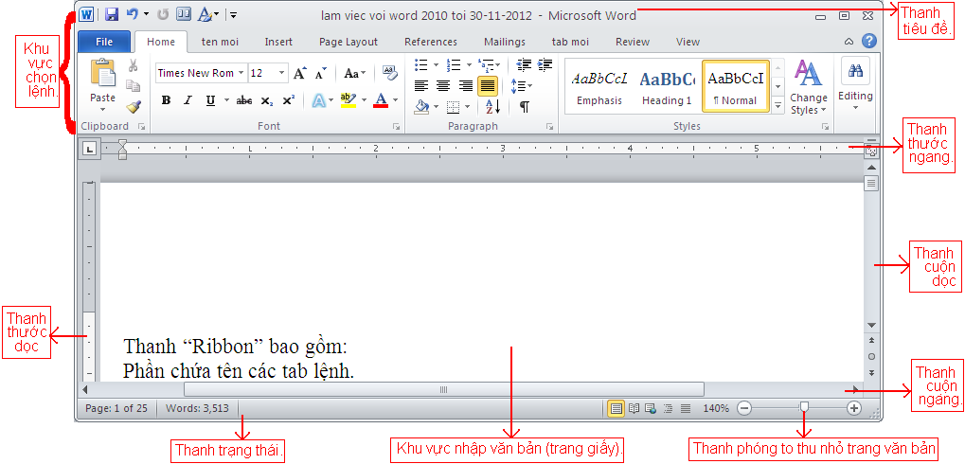

Thanh tiêu đề.
Chứa tên của chương trình “Word”, tên tập tin đang làm việc, và các nút là:
- (Close) khi chọn sẽ cho phép đóng cửa sổ đang làm việc lại.
- (Restore Down) khi chọn sẽ cho phép cửa sổ trở về kích thước cũ, đồng thời sẽ đổi thành hình (Maximize).
- (Maximize) khi chọn sẽ cho phép cửa sổ phóng to chiếm toàn bộ màn hình, đồng thời sẽ đổi thành hình (Restore Down).
- (Minimize) khi chọn sẽ cho phép cửa sổ bị che dấu đi nhưng không bị đóng lại, ta có thể nhận biết khi nhìn vào thanh “Taskbar” sẽ thấy biểu tượng chứa tên chương trình và tên tập tin vẫn còn xuất hiện, ta nhắp chuột vào biểu tượng này sẽ mở lại cửa sổ chương trình “Word”.
- (Control Box) cho phép điều khiển cửa sổ chương trình Word, khi chọn sẽ hiện cửa sổ sau:
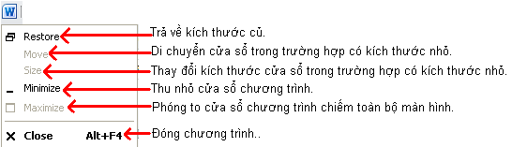

Khu vực chọn lệnh bao gồm:

Thanh “Ribbon”
Có 2 phần:
- Phần chứa tên các tab lệnh.
- Phần chứa các biểu tượng lệnh tương ứng với mỗi tab lệnh khi được chọn. Mỗi biểu tượng lệnh được đặt trong 1 nhóm lệnh, mỗi nhóm lệnh được giới hạn bởi các đường phân giới, khi ta di chuyển con trỏ chuột đến vị trí biểu tượng nào sẽ xuất hiện tên lệnh của biểu tượng phía dưới.
Riêng tab File khi được chọn sẽ xuất hiện 1 màn hình mới (Backstage View) che đi phần văn bản đang làm việc.
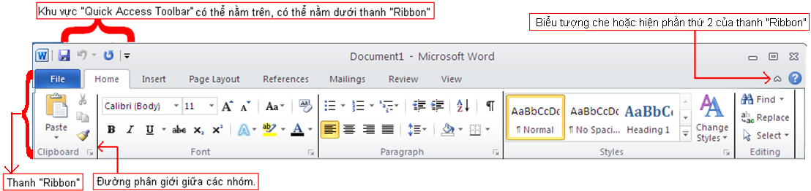

Khu vực “Quick Access Toolbar”
Có thể nằm cùng với thanh tiêu đề (nằm trên thanh “Ribbon”) hoặc nằm dưới thanh “Ribbon”.

Sử dụng lệnh .
Ta chọn 1 biểu tượng lệnh trên thanh “Ribbon” hoặc trên khu vực “Quick Access Toolbar”.
Nếu ta nhắp chọn 1 tab lệnh thì các biểu tượng lệnh tương ứng sẽ xuất hiện trên thanh “Ribbon” các biểu tượng lệnh của các tab lệnh khác sẽ bị che đi.

Thanh thước
Cho biết kích thước trang giấy. Phần màu xám của thanh thước cho biết lề trang giấy, phần màu trắng cho biết nơi chứa văn bản sẽ được nhập.
Để hiện hoặc che thanh thước ta chọn tab “View” rồi chọn đánh dấu hoặc không đánh dấu vào biểu tượng trong nhóm “Show”.

Thanh trạng thái
Cho biết tình trạng của văn bản đang ở trạng thái nào (như đang ở trang mấy, có tất cả bao nhiêu trang, ở “section” nào, có bao nhiêu từ …), ngoài ra còn có các nút lệnh cho phép hiển thị văn bản là:
- (Page Layout) cho phép hiển thị văn bản giống với định dạng thực.
- (Full Screen Reading) cho phép hiển thị văn bản chiếm toàn màn hình nhưng chỉ để xem, muốn trở lại dạng cũ ta bấm phím “ESC”
- (Web Layout) cho phép hiển thị văn bản dưới dạng trang Web.
- (Outline) cho phép hiển thị văn bản theo các mức độ liệt kê.
- (Draft) cho phép hiển thị văn bản theo dạng phác thảo (không thấy được hình dạng thực của văn bản).
- (Zoom) cho phép phóng to thu nhỏ văn bản (không thể hiện khi in), chọn dấu cộng là phóng to, dấu trừ là thu nhỏ, bấm giữ nút giữa di chuyển qua trái là thu nhỏ, qua phải là phóng to.

Khu vực nhập văn bản.
Cho phép nhập dữ liệu cần thiết.

Hiển thị trang văn bản.
Chọn tab “View”.
- Trong nhóm “Document Views” cho phép hiển thị văn bản ta chọn:
- 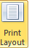 cho phép hiển thị văn bản giống với định dạng thực.
- 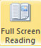 cho phép hiển thị văn bản chiếm toàn màn hình nhưng chỉ để xem, muốn trở lại dạng cũ ta bấm phím “ESC”
- 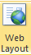 cho phép hiển thị văn bản dưới dạng trang Web.
- 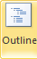 cho phép hiển thị văn bản theo các mức độ liệt kê.
- 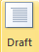 cho phép hiển thị văn bản theo dạng phác thảo (không thấy được hình dạng thực của văn bản).
- Trong nhóm “Show” cho phép hiển thị thêm 1 số đối tượng khác ta chọn:
- Cho phép hay không hiển thị các ô lưới.
- Cho phép hay không hiển thị khung các chuỗi văn bản được định dạng theo các Style có sẵn.
- Trong nhóm “Zoom” cho phép phóng to, thu nhỏ trang văn bản ta chọn:
- 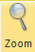 Mở ra cửa sổ cho phép chọn các cách phóng to, thu nhỏ trang văn bản.
- 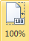 Hiển thị cửa sổ theo tỉ lệ 100% theo độ phân giải của máy.
- Hiển thị đủ 1 trang văn bản.
- Hiển thị đủ 2 trang văn bản.
- Hiển thị khu vực văn bản vừa đủ với độ lớn của cửa sổ chương trình.
- Trong nhóm “Window” cho phép xem các cửa sổ của các văn bản được mở ra cùng lúc ta chọn:
- 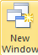 Cho phép tạo ra 1 cửa sổ mới có nội dung là văn bản đang làm việc.
- 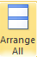 Cho phép sắp xếp các cửa sổ của các văn bản đang mở.
- 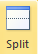 Cho phép chia cửa sổ văn bản đang làm việc ra làm 2 phần trên dưới để có thể cùng một lúc xem dữ liệu ở 2 nơi trong văn bản. Ta chọn biểu tượng này rồi nhắp chuột vào 1 vị trí bất kỳ trong văn bản.
- Cho phép sắp xếp 2 cửa sổ song song nhau theo chiều dọc để theo dõi, so sánh.
- Cho phép hay không sự đồng bộ di chuyển của 2 cửa sổ khi ta di chuyển con chạy trên thanh cuộn dọc (hoặc di chuyển con trỏ văn băn)
- Cho phép sắp xếp lại vị trí 2 cửa sổ.
- 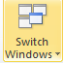 Cho phép chuyển đổi qua lại giữa các cửa sổ văn bản khác nhau. Khi chọn sẽ xuất hiện danh sách các tập tin văn bản đang mở, ta chọn tên văn bản cần.

Một số lệnh thao tác trên tập tin nằm trong tab FILE.
Chọn FILE sẽ mở ra cửa sổ “Backstage View”, ta chọn 1 trong các lệnh sau:

Save
Lưu với tên đã có sẵn trên đĩa, nếu chưa có tên thì sẽ tiếp các thao tác giống lệnh Save As.

Save As
Lưu với tên mới hoặc địa chỉ mới (thư mục mới hoặc ổ đĩa mới). Ta có thể lưu với nhiều kiểu tập tin khác nhau (.pdf, .doc, .docx, .htm, .html, .txt, ….)
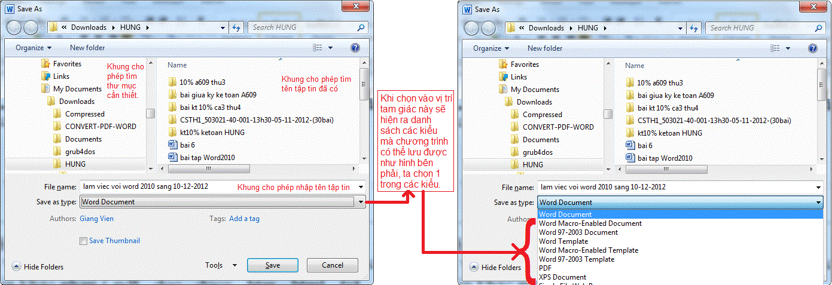

Open
Mở 1 tập tin đã có sẵn.

Close
Đóng tập tin đang làm việc.

Info
Cho phép xem các thông tin và cài đặt sự bảo mật cho tập tin.
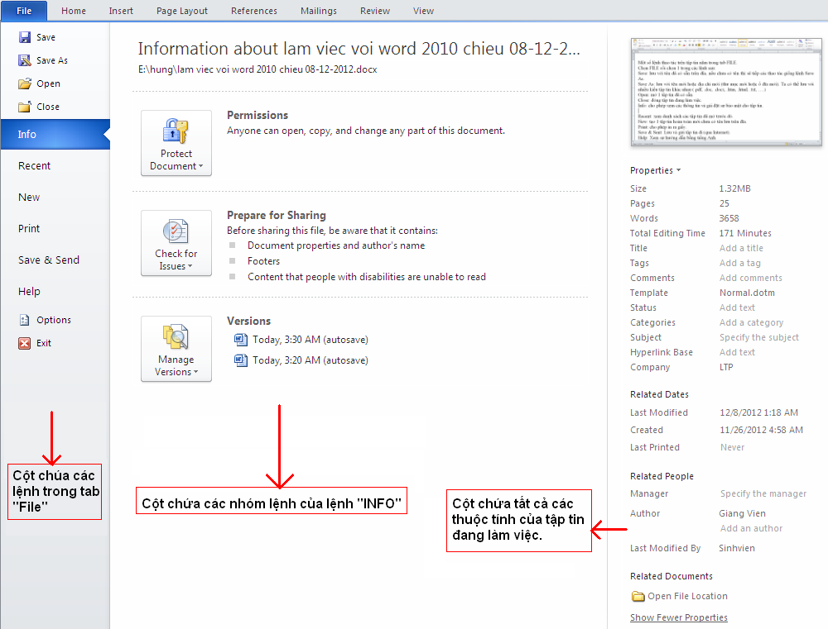
Chọn “Permissions” cho phép tạo sự bảo mật cho văn bản, sẽ hiện hình sau:
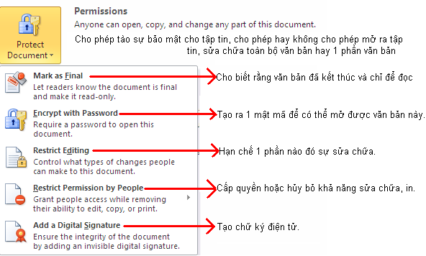
Chọn “Properties” để xem và sửa thuộc tính của tập tin, sẽ hiện hình sau:
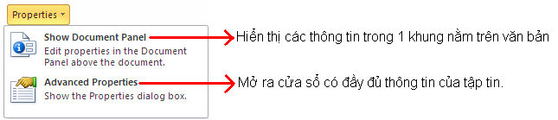

Recent
Xem danh sách các tập tin đã mở trước đó, ta có thể chọn để mở ra tập tin nếu muốn.

New
Tạo 1 tập tin hoàn toàn mới chưa có tên lưu trên đĩa. Ta chọn “New” rồi nhắp đúp vào biểu tượng “Blank Document”.

Print
Cho phép in ra giấy.

Save & Sent
Lưu và gửi tập tin đi (qua Internet).

Help
Xem sự hướng dẫn bằng tiếng Anh.

Options
Cho phép xem và sửa các định dạng mặc định của chương trình Word.

Exit
Thoát khỏi chương trình Word và đóng tất cả các tập tin.

Cách nhập dữ liệu.
Nhập dũ liệu thô với kiểu chữ giống trong tất cả văn bản, rồi định dạng sau.
Một số quy tắc chuẩn:
- Luôn luôn bắt đầu đoạn văn tại tận cùng trái của văn bản (không dùng khoảng trắng hoặc phím Tab để thụt đầu hàng).
- Chỉ dùng phím “Enter” để xuống hàng khi muốn kết thúc đoạn văn (khi chưa hết đoạn mà hết dòng thì “Word” sẽ tự động xuống dòng.
- Không có khoảng trắng trước các dấu kết thúc câu (dấu phẩy “,”, dấu chấm “.”, dấu hai chấm “:”, dấu chấm phẩy “;” … )
- Có 1 khoảng trắng sau các dấu trên.
- Các dấu nháy đơn, nháy kép, mở ngoặc, đóng ngoặc phải ôm sát văn bản
- Chỉ nên có 1 khoảng trắng duy nhất giữa các từ.
- Sử dụng biểu tượng (Show / Hide) để ẩn hoặc hiện ra các phím bị che dấu (như khoảng cách, ký hiệu xuống hàng, ký hiệu phím tab …v…v…)

Lưu ý: Trong chương trình “Word” khi nhập dữ liệu sẽ có 1 ký hiệu chớp sang liên tục tại nơi xuất hiện ký tự khi gõ bàn phím, nó được gọi là “điểm chèn” hay còn gọi là “con trỏ văn bản” (để phân biệt với con trỏ chuột có dạng chữ “I” hoặc hình mũi tên).

Cách di chuyển con trỏ văn bản trong văn bản.

Sử dụng con trỏ chuột
Nhắp chuột tại vị trí cần đến.

Sử dụng bàn phím:
 | Qua phải 1 ký tự.
 | Qua trái 1 ký tự.
CTRL + | Qua phải 1 từ.
CTRL + | Qua trái 1 từ.
Home | Về đầu dòng.
End | Về cuối dòng.
CTRL + Home | Về đầu văn bản.
CTRL + End | Về cuối văn bản.
 | Lên 1 dòng.
 | Xuống 1 dòng.
CTRL + | Lên 1 đoạn.
CTRL + | Xuống 1 đoạn.
Page Up | Lên 1 trang màn hình.
Page Down | Xuống 1 trang màn hình.
CTRL + Page Up | Lên 1 trang giấy.
CTRL + Page Down | Xuống 1 trang giấy.

Cách chọn văn bản.

Chọn 1 từ
Muốn chọn từ nào, double chuột lên từ đó.

Chọn một khối văn bản
Một khối văn bản là một phần của tài liệu được đánh dấu bởi vị trí đầu tiên và vị trí cuối cùng. Để chọn một khối văn bản, bạn chọn một trong những cách sau đây:
- Cách 1: Dời con trỏ chuột đến đầu khối. Nhấn và giữ nút trái đồng thời kéo lê con chuột quét con trỏ chuột đến cuối khối. Nhả nút chuột khi đã hoàn tất.
- Cách 2: Di chuyển con trỏ chuột đến đầu khối và nhấp nút trái. Di chuyển con trỏ chuột đến cuối khối, nhấn và giữ phím Shift trong khi nhấp nút trái chuột.
- Cách 3: Dời điểm chèn đến đầu khối. Nhấn và giữ phím Shift đồng thời sử dụng các phím mũi tên di chuyển điểm chèn đến cuối khối, vùng lựa chọn sẽ đảo màu.

Sử dụng thanh chọn (Selection Bar):
Giữa lề trái của văn bản và mép trái của cửa sổ có một khoảng trống, khoảng trống này được gọi là thanh chọn (selection bar). Khi dời con trỏ chuột đến thanh chọn, con trỏ chuột biến thành hình mũi tên , bạn có thể sử dụng thanh chọn ấy để chọn nội dung văn bản.

Chọn một dòng:
Để chọn một dòng, Dời con trỏ chuột đến thanh chọn trước dòng muốn chọn cho đến khi con trỏ chuột biến thành hình mũi tên . Nhấp nút trái.

Chọn nhiều dòng liên tiếp nhau:
Để chọn một khối văn bản, Bạn chọn một trong những cách sau đây:
- Cách 1: Dời con trỏ chuột đến thanh chọn trước dòng đầu tiên của những dòng muốn chọn cho đến khi con trỏ chuột biến thành hình mũi tên . Nhấn và giữ nút trái đồng thời kéo lê con chuột quét từ dòng đầu tiên đến dòng cuối cùng.
- Cách 2: Dời con trỏ chuột đến thanh chọn trước dòng đầu tiên của những dòng muốn chọn cho đến khi con trỏ chuột biến thành hình mũi tên và nhấp nút trái để đánh dấu lựa chọn dòng này. Dời con trỏ chuột đến thanh chọn trước dòng cuối cùng của những dòng muốn chọn cho đến khi con trỏ chuột biến thành hình mũi tên , nhấn và giữ phím Shift trong khi nhấp nút trái chuột.

Chọn một đoạn.
Để chọn một đoạn, bạn thực hiện một trong những cách sau đây:
- Cách 1: Dời con trỏ chuột đến thanh chọn trước đoạn muốn chọn cho đến khi con trỏ chuột biến thành hình mũi tên . Nhấp đúp nút trái.
- Cách 2: Dời con trỏ chuột đến một vị trí bất kì trong đoạn muốn chọn. Nhấp nhanh nút trái ba lần.

Chọn toàn bộ tài liệu.
Để chọn toàn bộ tài liệu, Bạn thực hiện một trong những cách sau đây:
- Cách 1: Để chọn toàn bộ tài liệu, Bạn nhấn và giữ phím Ctrl trong khi dời con trỏ chuột đến một vị trí bất kì trên thanh chọn và nhấp nút trái.
- Cách 2: Nhấn tổ hợp phím Ctrl+A.
- Cách 3: Dời con trỏ chuột đến thanh chọn tại một vị trí bất kì. Nhấp nhanh nút trái ba lần.

Chọn không liên tục
Trong trường hợp muốn chọn các từ, các đoạn văn bản không liên tục ta giữ thêm phím CTRL rồi thực hiện tiếp cách chọn bằng chuột.

Chọn theo khối chữ nhật
Để có thể chọn khối dữ liệu theo dạng chữ nhật ta bấm giữ phím ALT trước rồi di chuyển con trỏ chuột đến vị trí đầu khối sau đó bấm giữ di chuyển chuột (vẫn giữ phím ALT).
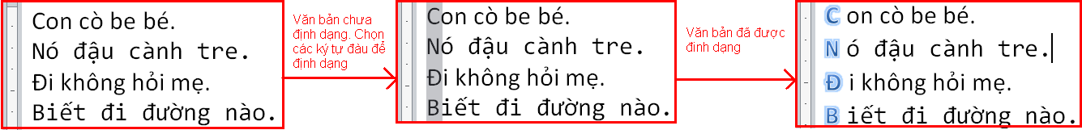

Sử dụng các phím chọn nhanh.
Nhấn phím: Để chọn từ vị trí của điểm chèn đến:
Shift + → kí tự bên phải điểm chèn
Shift + ← kí tự bên trái điểm chèn
Shift + ↑ dòng phía trên
Shift + ↓ dòng phía dưới
Shift + Home đầu dòng
Shift + End cuối dòng
Shift + PgUp đầu trang
Shift + PgDn cuối trang
Shift + Ctrl + Home đầu tài liệu
Shift + Ctrl + End cuối tài liệu
Ghi chú: Để hủy bỏ việc chọn khối, bạn chỉ cần nhấn một trong các phím di chuyển điểm chèn hoặc dời con trỏ chuột đến một vị trí bất kì trên màn hình và nhấp nút trái.

Cách sao chép di chuyển dữ liệu trong văn bản.

Sao chép nội dung văn bản từ nơi này đến nơi khác:
- Bước 1: Chọn từ, câu, đoạn cần sao chép.
- Bước 2: Click vào biểu tượng trên tab “Home” trong nhóm “Clipboard” (hoặc nhấn Ctrl + C).
- Bước 3: Đặt dấu nhắc tại nơi cần sao chép đến.
- Bước 4: Click vào biểu tượng 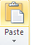 trên tab “Home” trong nhóm “Clipboard” (hoặc nhấn Ctrl + V).

Di chuyển nội dung văn bản từ nơi này đến nơi khác:
- Bước 1: Chọn từ, câu, đoạn cần di chuyển.
- Bước 2: Click vào biểu tượng trên tab “Home” trong nhóm “Clipboard” (hoặc nhấn Ctrl + X).
- Bước 3: Đặt dấu nhắc tại nơi cần di chuyển đến.
- Bước 4: Click vào biểu tượng trên tab “Home” trong nhóm “Clipboard” (hoặc nhấn Ctrl + V).

Lưu ý:
Nếu ta chọn phần có chữ “Paste” của biểu tượng sẽ hiện hình sau:
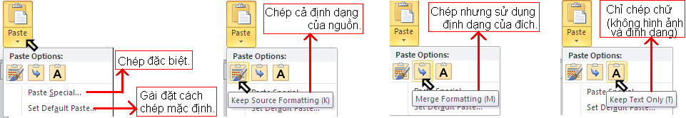

Xóa bỏ, phục hồi nội dung văn bản:

Xóa bỏ.
- Bước 1: Chọn từ, câu, đoạn cần xóa.
- Bước 2: Nhấn phím Delete hoặc Backspace.

Phục hồi
Để phục hồi nội dung văn bản vừa xóa, click vào biểu tượng (Undo) trên thanh “Quick Access Toolbar” (hoặc nhấn Ctrl + Z).

Tìm kiếm và thay thế dữ liệu trong văn bản:

Tìm kiếm
- Bước 1: Chọn biểu tượng trên tab “Home” trong nhóm “Editing” (hoặc nhấn Ctrl + F), cửa sổ soạn thảo sẽ thu hẹp lại về bên trái nhường chỗ cho hộp thoại tìm kiếm ở bên phải như hình sau:
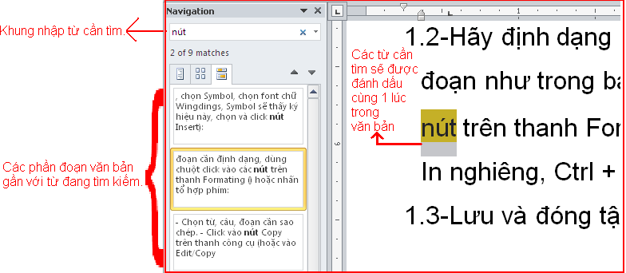
- Bước 2: Nhập nội dung tìm kiếm vào khung tìm kiếm (“Search Document”) thì các từ giống sẽ được đánh dấu cùng 1 lúc trong văn bản đồng thời hộp thoại cũng hiện ra một phần đoạn văn gần với từ đang tìm kiếm để người dùng có thể dễ dàng di chuyển đến vùng có từ đang tìm kiếm.

Thay thế.
Chọn biểu tượng trên tab “Home” trong nhóm “Editing” (hoặc nhấn Ctrl + H), sẽ xuất hiện hộp thoại như sau:
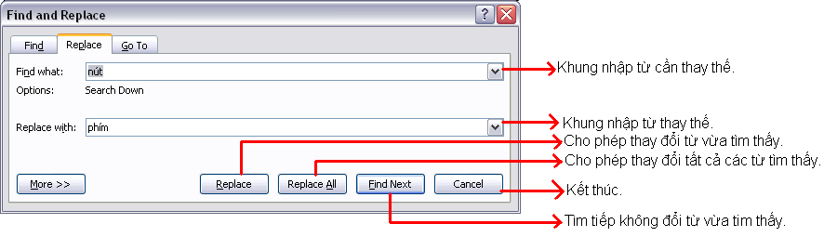

ĐỊNH DẠNG KÝ TỰ

Sử dụng các biểu tượng lệnh trong nhóm lệnh Font trên ribbon của tab Home:

Cách thực hiện.
Bước 1: chọn khu vực dữ liệu cần định dạng
Bước 2: chọn biểu tượng lệnh tùy theo yêu cầu.

Cách chọn biểu tượng lệnh và ý nghĩa của nó:

Đối với biểu tượng (Font)
Dùng để thay đổi Font chữ, ta chọn ký hiệu sẽ xuất hiện danh sách các tên font chữ, rồi chọn tiếp vào tên font chữ cần thiết (có thể chọn vào thanh cuộn để tìm tiếp xuống dưới).

Đối với biểu tượng (Font Size)
Dùng để thay đổi cỡ chữ, ta chọn ký hiệu sẽ xuất hiện danh sách các giá trị số cho biết độ lớn của chữ, rồi chọn tiếp vào 1 số cần thiết (có thể chọn vào thanh cuộn để tìm tiếp xuống dưới).

Đối với biểu tượng (Grow Font)
Dùng để thay đổi tăng lớn cỡ chữ, ta chọn vào đúng biểu tượng là được.

Đối với biểu tượng (Shrink Font)
Dùng để thay đổi thu nhỏ cỡ chữ, ta chọn vào đúng biểu tượng là được.

Đối với biểu tượng (Change Case)
Dùng để thay đổi chữ hoa hoặc chữ thường, khi chọn sẽ xuất hiện danh sách sau:
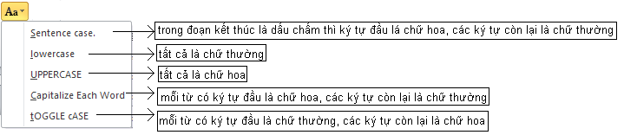
rồi chọn tiếp vào tên cần thiết.

Đối với biểu tượng (Bolt)
Dùng tạo chữ đậm nét, , ta chọn vào đúng biểu tượng là được, nếu chọn lần nữa thì trở lại bình thường.

Đối với biểu tượng (Italic)
Dùng tạo chữ nghiêng, ta chọn vào đúng biểu tượng là được, nếu chọn lần nữa thì trở lại bình thường.

Đối với biểu tượng (Underline)
Dùng tạo chữ có đường gạch dưới, ta chọn vào đúng biểu tượng là được, nếu chọn lần nữa thì trở lại bình thường. Nếu ta chọn ký hiệu sẽ xuất hiện hình như sau:
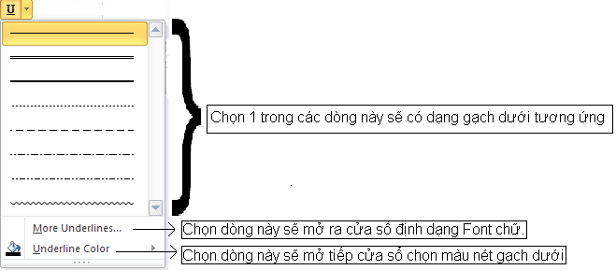

Đối với biểu tượng (Strikethrough)
Dùng tạo chữ có đường gạch ngang qua chữ, ta chọn vào đúng biểu tượng là được, nếu chọn lần nữa thì trở lại bình thường.

Đối với biểu tượng (Superscript)
Dùng tạo chỉ số dưới (như H2SO4, ta chọn vào đúng biểu tượng là được, nếu chọn lần nữa thì trở lại bình thường.

Đối với biểu tượng (Subscript)
Dùng tạo chỉ số trên (như m3), ta chọn vào đúng biểu tượng là được, nếu chọn lần nữa thì trở lại bình thường.

Đối với biểu tượng (Text Effect)
Dùng tạo các hiệu ứng đặc biệt cho chữ, khi ta chọn vào sẽ xuất hiện dạng sau:
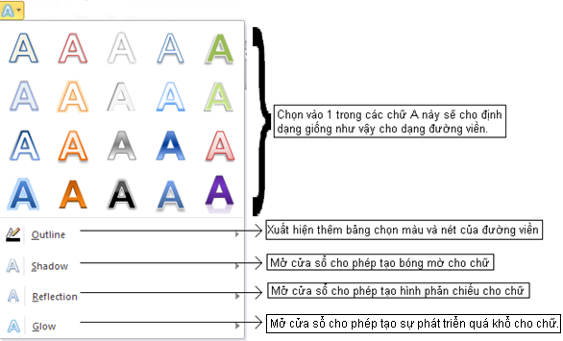
Chọn “Shadow” cho phép tạo bóng mờ cho chữ sẽ xuất hiện hình sau:
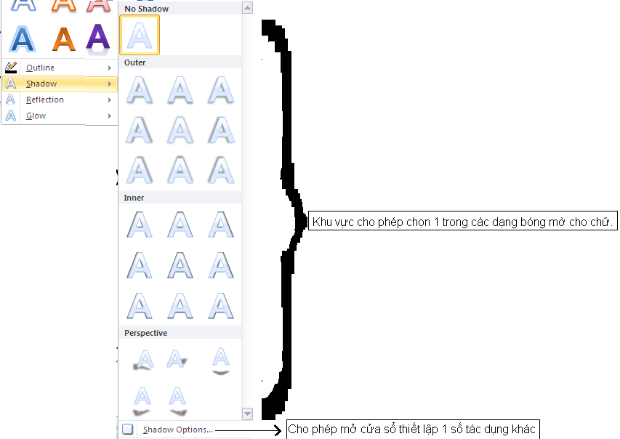
Nếu chọn “Shadow Options…” sẽ hiện cửa sổ sau:
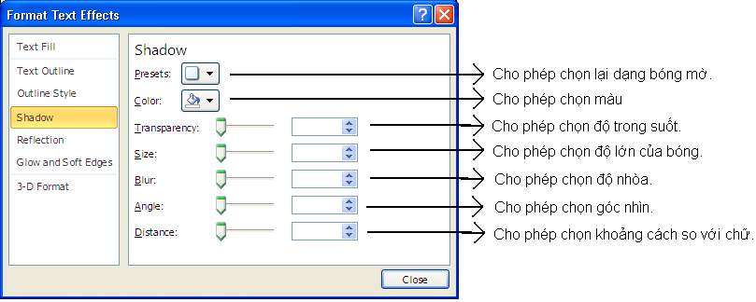
Chọn “Reflection” cho phép tạo hình phản chiếu cho chữ sẽ xuất hiện hình sau:
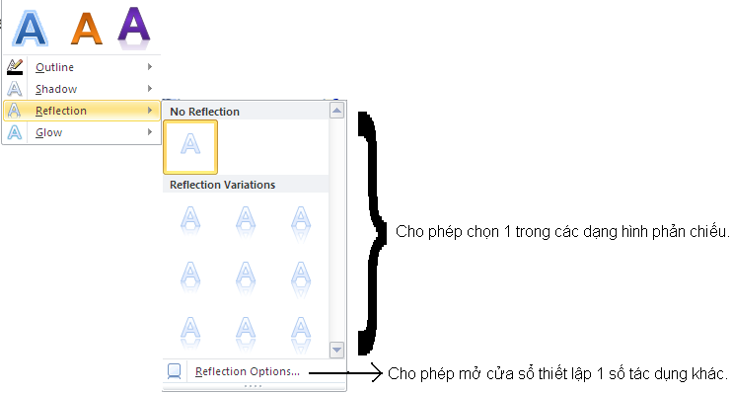
Nếu chọn “Reflection Options…” sẽ hiện cửa sổ sau:
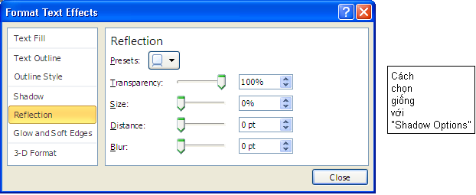
Chọn “Grow” cho phép tạo sự phát triển quá khổ cho chữ sẽ xuất hiện hình sau:
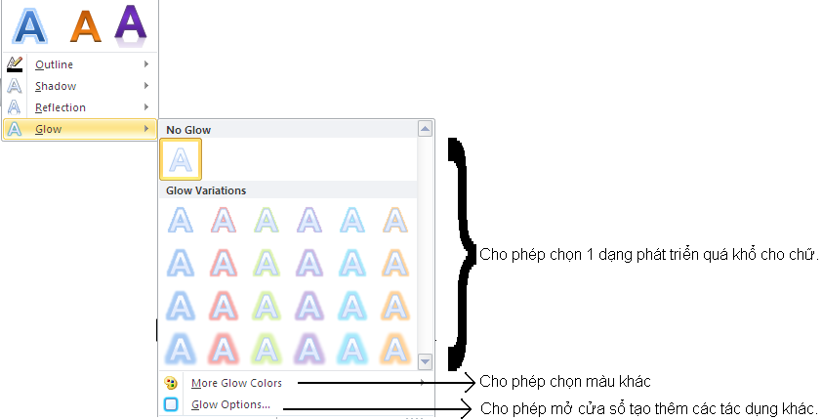
Nếu chọn “Reflection Options…” sẽ hiện cửa sổ sau:
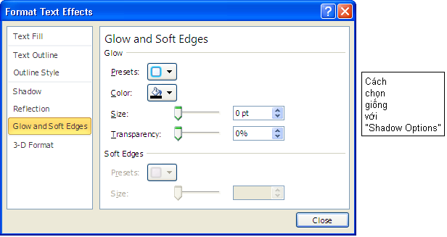

Đối với biểu tượng (Text Highlight Color)
Dùng đánh dấu khối văn bản được chọn bằng màu (chỉ trong khu vực dữ liệu, ta chọn vào đúng biểu tượng là được. Nếu ta chọn ký hiệu sẽ xuất hiện hình như sau:
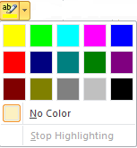

Đối với biểu tượng (Font Color)
Dùng tạo màu chữ, ta chọn vào đúng biểu tượng là được. Nếu ta chọn ký hiệu sẽ xuất hiện bảng màu hình như sau:
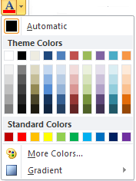

Đối với biểu tượng (Clear Formatting)
Cho phép xóa tất cả các định dạng trở về trạng thái ban đầu.

Sử dụng cửa sổ định dạng Font

Cách thực hiện.
Bước 1: chọn khu vực dữ liệu cần định dạng
Bước 2: chọn HOME chọn tiếp nút phải tận cùng dưới của nhóm Font để mở cửa sổ định dạng Font, rồi chọn kiểu định dạng theo yêu cầu.

Cửa sổ định dạng Font
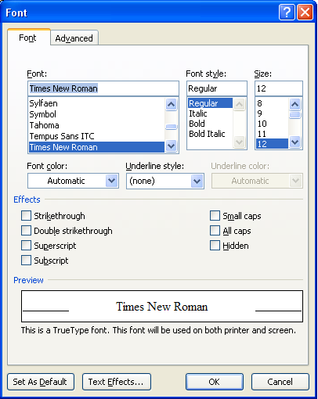
Bao gồm 2 tab và các nút lệnh sau.

Chọn tab Font
- Font: để đổi font chữ bằng cách chọn 1 tên font trong danh sách.
- Font style: để định dạng nghiêng (italic), đậm (bold)
- Size: để định dạng cở chữ lớn nhỏ bằng cách chọn 1 con số trong danh sách.
- Font color: để định dạng màu chữ bằng cách chọn rồi chọn màu theo yêu cầu.
- Underline style: để định dạng gạch dưới chữ bằng cách chọn rồi chọn dạng theo yêu cầu (dạng Word only là chỉ gạch dưới từ không gạch dưới khoảng cách).
- Underline color: để định dạng màu đường gạch dưới bằng cách chọn rồi chọn màu theo yêu cầu.
- Striketrough: để định dạng gạch ngang qua chữ bằng cách chọn ô vuông, nếu bỏ chọn thì trở lại dạng cũ.
- Double striketrough: để định dạng gạch đôi ngang qua chữ bằng cách chọn ô vuông, nếu bỏ chọn thì trở lại dạng cũ.
- Superscript: để định dạng chỉ số trên bằng cách chọn ô vuông, nếu bỏ chọn thì trở lại dạng cũ.
- Subscript: để định dạng chỉ số dưới bằng cách chọn ô vuông, nếu bỏ chọn thì trở lại dạng cũ.
- Small caps: để chữ về dạng chữ hoa nhưng có cở chữ nhỏ bằng cách chọn ô vuông, nếu bỏ chọn thì trở lại dạng cũ.
- All caps: để chữ về dạng chữ hoa nhưng có cở chữ bình thường bằng cách chọn ô vuông, nếu bỏ chọn thì trở lại dạng cũ.
- Hidden: để dấu dữ liệu không cho in hoặc xem giống ký tự khoảng cách (nếu chọn biểu tượng trong ribbon của tab HOME thì sẽ hiện lại để xem)
- Khu vực khung Preview là để xem trước hình dạng của ký tự sau khi chọn các định dạng.

Chọn tab Advanced
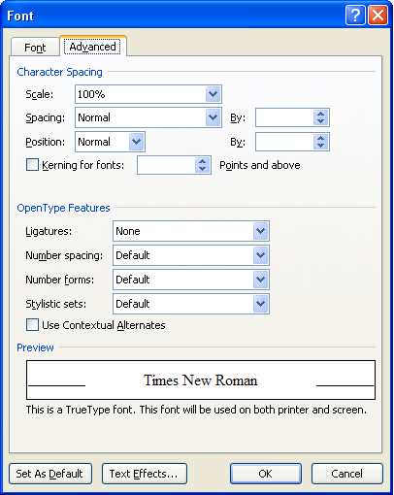
- Scale: để định dạng tỉ lệ chữ lớn (chữ rộng ra), chữ nhỏ (chữ co lại) với cùng độ cao bằng cách chọn rồi chọn tỉ lệ % theo yêu cầu.
- Spacing: để định dạng khoảng cách chữ bằng cách chọn rồi chọn:
- Extended cho chữ xa ra rồi chọn tam giác trên của biểu tượng trong khung By.
- Contensed cho chữ gần lại rồi chọn tam giác dưới của biểu tượng trong khung By.
- Normal trở về dạng bình thường.
- Postion: để định dạng vị trí của chữ được chọn so với các chữ khác trong cùng hang bằng cách chọn rồi chọn:
- Raised cho chữ cao lên rồi chọn tam giác trên của biểu tượng trong khung By.
- Lowered cho chữ thấp xuống rồi chọn tam giác trên của biểu tượng trong khung By.
- Normal trở về dạng bình thường.

Chọn nút lệnh “Set As Default”
Để tạo sự mặc định (một sự chuẩn mực) cho toàn văn bản hoặc cho tất cả các văn bản sau này.

Chọn nút lệnh “Text Effects”
Để tạo các hiệu ứng đặc biệt cho chữ.

Chọn Ok
Để đồng ý sự định dạng

Chọn Cancel
Để không thực hiện việc định dạng trả lại như cũ.

Cách sao chép định dạng không sao chép chữ:

Trong trường hợp chỉ cần 1 lần:
Bước 1: chọn dữ liệu có định dạng cần thiết.
Bước 2: nhắp chọn biểu tượng trong ribbon của tab HOME.
Bước 3: chọn đoạn dữ liệu cần định dạng.

Trong trường hợp cần nhiều lần:
Bước 1: chọn dữ liệu có định dạng cần thiết.
Bước 2: nhắp đúp biểu tượng trong ribbon của tab HOME.
Bước 3: chọn đoạn dữ liệu cần định dạng, chọn tiếp các đoạn dữ liệu khác.
Bước 4: nhắp chọn biểu tượng để bỏ trạng thái sao chép định dạng.

ĐỊNH DẠNG ĐOẠN VĂN BẢN

CANH LỀ
Bước 1: Chọn đoạn văn bản
Bước 2: Chọn vào 1 trong các biểu tượng sau trong nhóm Paragraph của tab Home
- để canh thẳng bên trái so với thanh thước.
- để canh giữa so với thanh thước.
- để canh thẳng bên phải so với thanh thước.
- để canh thẳng 2 đầu (trái phải) so với thanh thước.

THỤT ĐẦU HÀNG

Cách thực hiện.
Bước 1: Chọn đoạn văn bản
Bước 2: Bấm giữ 1 trong các biểu tượng tam giác và hình chữ nhật trên thanh thước rồi di chuyển.

Ý nghĩa của các biểu tượng:
Tam giác trên bên trái để thụt đầu hàng bên trái cho dòng đầu tiên của đoạn văn bản, các dòng các lại phía dưới không thay đổi.
Tam giác dưới bên trái để thụt đầu hàng bên trái cho các dòng các lại phía dưới của đoạn văn bản, dòng đầu tiên không thay đổi.
Hình chữ nhật bên trái để thụt đầu hàng bên trái cho tất cả các dòng của đoạn văn bản
Tam giác bên phải để thụt đầu hàng bên phải cho tất cả các dòng của đoạn văn bản.

KHOẢNG CÁCH DÒNG VÀ ĐOẠN VĂN BẢN
Bước 1: Chọn đoạn văn bản
Bước 2: Chọn biểu tượng sẽ xuất hiện như hình sau:
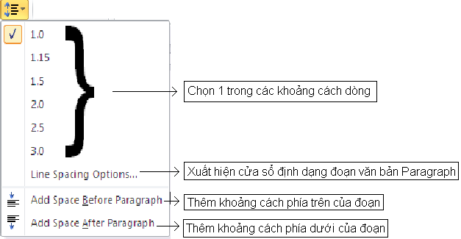

TÔ MÀU VÀ KẺ KHUNG ĐOẠN VĂN BẢN
Bước 1: Chọn đoạn văn bản
Bước 2: Chọn biểu tượng dùng tạo màu nền cho đoạn văn bản, ta chọn vào đúng biểu tượng là được. Nếu ta chọn ký hiệu sẽ xuất hiện bảng màu để chọn màu mới.
Bước 3: Chọn biểu tượng dùng kẻ khung cho đoạn văn bản, ta chọn vào đúng biểu tượng là được. Nếu ta chọn ký hiệu sẽ xuất hiện hình như sau:
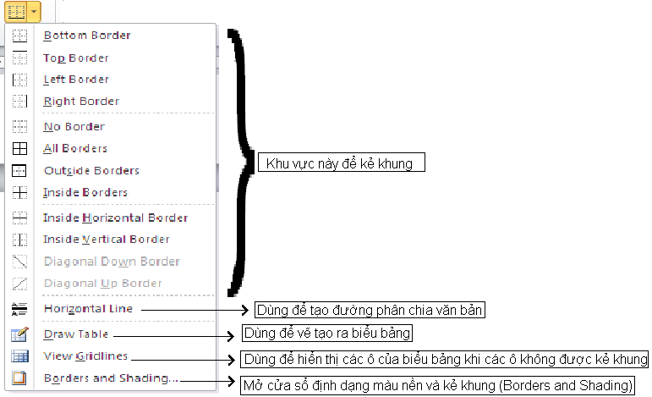
Trong trường hợp chọn hết đoạn sẽ tô màu hoặc kẻ khung từ tận cùng trái sang tận cùng phải dựa vào các biểu tượng tam giác và chữ nhật trên thanh thước, do đó ta có thể dùng các biểu tượng này để giới hạn vùng tô màu của đoạn.
Trong trường hợp chọn lệnh “Borders and Shading…” sẽ hiện ra cửa sổ trong đó có 3 tab lệnh
Để kẻ khung văn bản ta chọn tab “Borders” sẽ hiện hình như sau:
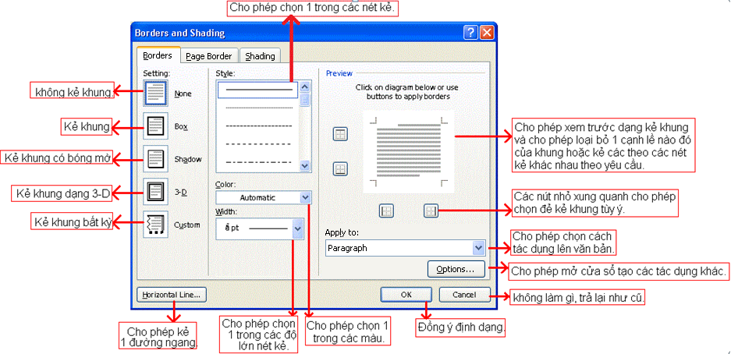
Khi chọn “Apply to” sẽ cho phép chọn:
“Text” chỉ kẻ khung khu vực chữ mà thôi.
“Paragraph” cho phép kẻ khung theo vị trí các biểu tượng tam giác và hình chữ nhật trên thanh thước.
Trong trường hợp chọn “Paragraph” thì nút “Options” mới có tác dụng, nếu chọn sẽ hiện cửa sổ cho phép xác định khoảng cách từ khung tới ký tự như sau:
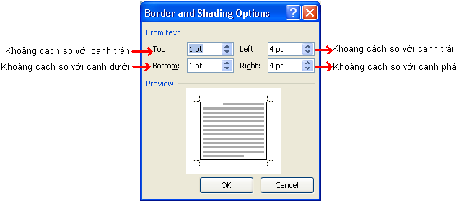
Để tô màu văn bản ta chọn tab “Shadinh” sẽ hiện ra cửa sổ sau:
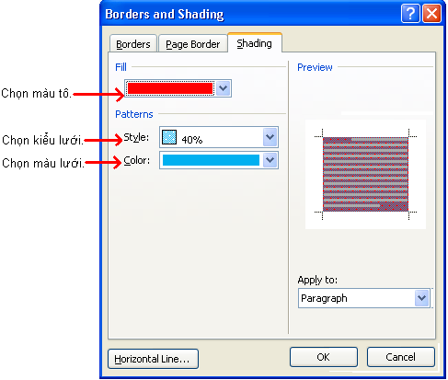

TẠO DẠNG LIỆT KÊ CHO VĂN BẢN (CHỈ SỐ THỨ TỰ VÀ HOA THỊ ĐẦU ĐOẠN)

Tạo hoa thị đầu đoạn
Bước 1: Chọn đoạn văn bản
Bước 2: Chọn biểu tượng để tạo hoa thị đầu đoạn, chọn lại sẽ trả về như cũ. Nếu ta chọn ký hiệu sẽ xuất hiện hình như sau:
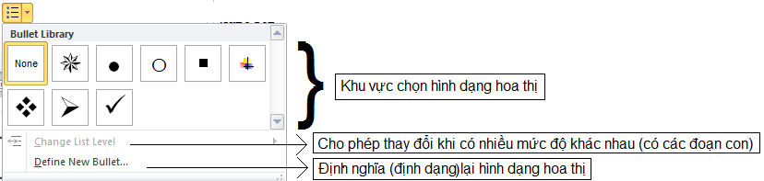
Khi chọn “Define New Bullet…” để thay đổi hình dạng hoa thị sẽ xuất hiện cửa sổ như sau:
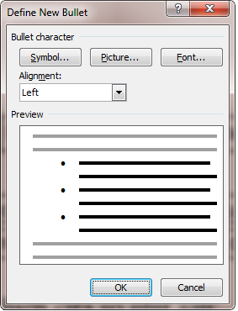
- Chọn Font để định dạng lại Font chữ.
- Chọn Picture để thay bằng hình ảnh.
- Chọn Symbol để thay bằng ký tự khác.
- Chọn khung Alignment để canh lề trái (left), phải (right), giữa (center)
- Khung Preview để xem trước
- Chọn Ok đồng ý thay đổi.
- Chọn Cancel không làm gì, trả lại hình dạng cũ.

Tạo chỉ số thứ tự đầu đoạn
Bước 1: Chọn đoạn văn bản
Bước 2: Chọn biểu tượng để tạo chỉ số thứ tự đầu đoạn, chọn lại sẽ trả về như cũ. Nếu ta chọn ký hiệu sẽ xuất hiện hình như sau:
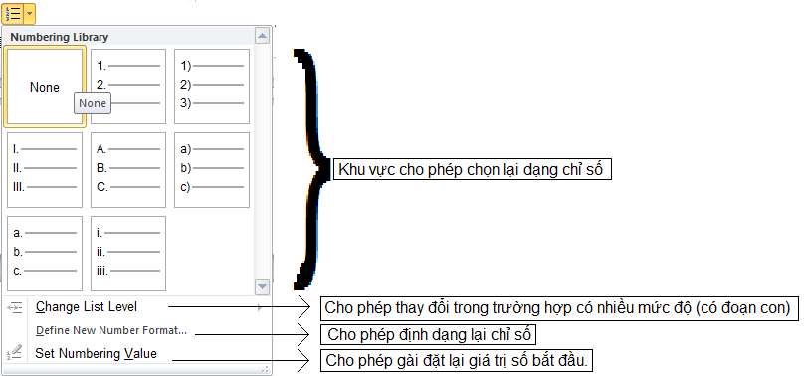
Khi chọn “Define New Number Format…” để thay đổi hình dạng chỉ số thứ tự, sẽ xuất hiện cửa sổ như sau:
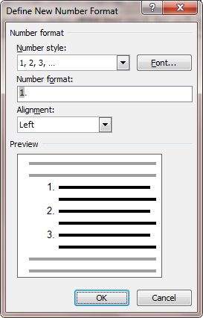
- Chọn Number style để thay đổi dạng chỉ số.
- Chọn Font để thay đổi Font chữ.
- Trong khung Number format chỉ số khối có tô màu đừng đụng vào mà ta chỉ có thể thay đổi hoặc xóa bỏ các ký tự khác kế bên (thí dụ thay dấu “.” bằng dấu “-” ).
- Chọn khu vực Alignment để canh lề trái (left), phải (right), giữa (center).
- Khung Preview để xem trước
- Chọn Ok đồng ý thay đổi.
- Chọn Cancel không làm gì, trả lại hình dạng cũ.

Tạo chỉ số và hoa thị đầu đoạn trong trường hợp có nhiều mức độ (nhiều đoạn con).
Bước 1: Chọn đoạn văn bản
Bước 2: Chọn biểu tượng để tạo chỉ số thứ tự đầu đoạn khi có nhiều mức độ khác nhau, sẽ xuất hiện cửa sổ như sau:
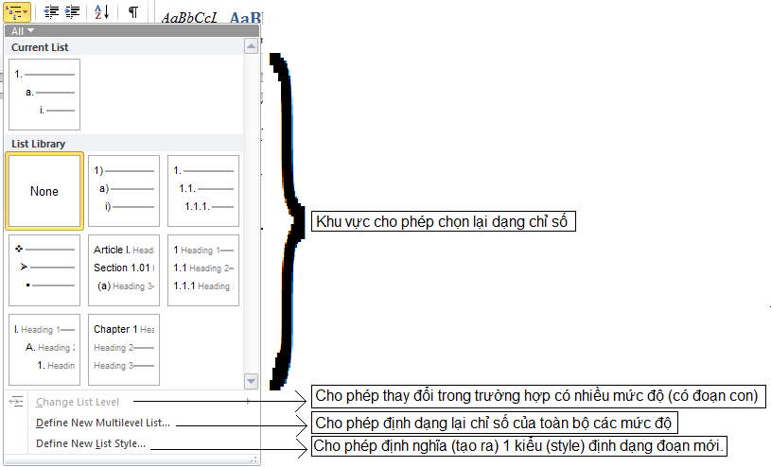
Khi chọn “Define New Number Format…” để thay đổi hình dạng chỉ số thứ tự, sẽ xuất hiện cửa sổ như sau:
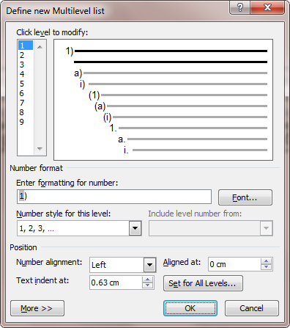
- Chọn số thứ tự trong khung “Click level to modify” để chọn mức độ.
- Chọn trong ô “Number styler for this level” để định dạng lại hình dạng chỉ số tương ứng với mức độ được chọn ở trên.
- Trong “khung Enter formatting for number” không đụng đến chỉ số có tô màu chỉ thay đổi hoặc xóa bỏ các ký tự kế bên
- Chọn Font để thay đổi Font chữ.
- Chọn khu vực “Number Alignment” để canh lề trái (left), phải (right), giữa (center) cho chỉ số trong khu vực hiển thị của nó.
- Trong khung “Aligned at” chọn hoặc nhập 1 giá trị số để canh lề cho chỉ số so với lề trái
- Trong khung “Text indent at” chọn hoặc nhập 1 giá trị số để canh lề cho các dòng dưới so với lề trái
- Chọn Ok đồng ý thay đổi.
- Chọn Cancel không làm gì.
Bước 3: Chọn lại từng dòng có chỉ số con rồi tùy theo mức độ mà nhắp chuột vào biểu tượng (“Increase Indent” có mũi tên qua trái) bấy nhiêu lần tương ứng. Trong trường hợp muốn trở về mức độ lớn hơn bao nhiêu lần thì nhắp chuột vào biểu tượng (Decrease Indent có mũi tên qua phải) bấy nhiêu lần.

ĐỊNH DẠNG PHÍM TAB
Bước 1: Nhập đoạn văn bản có đủ các phím tab cần thiết tại các vị trí cần thiết (tại những khoảng cách lớn)
Bước 2: Chọn đoạn văn bản vừa nhập.
Bước 3: Chọn biểu tượng dừng của tab 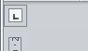. Khi nhắp chuột vào biểu tượng thì nó sẽ thay đổi cho đến khi đúng biểu tượng ta cần thì ngưng. Ta có các biểu tượng dừng của tab là:
- Left tab: canh thẳng trái.
- Center tab: canh giữa.
- Right tab: canh thẳng phải.
- Decimal tab: canh thẳng dấu chấm thập phân.
Bước 4: nhắp chuột vào 1 vị trí trên thanh thước ta sẽ thấy xuất hiện biểu tượng tab vừa chọn, và văn bản sẽ canh theo vị trí này. Ta có thể bấm giữ di chuyển biểu tượng này đến vị trí khác trên thanh thước, văn bản sẽ di chuyển theo.
Bước 5: trong trường hợp khoảng nhảy (khoảng trống) của tab cần có xuất hiện các dấu chấm, gạch hoặc đường liên tục thì ta nhắp đúp vào 1 biểu tượng dừng của tab trên thanh thước sẽ xuất hiện bảng sau:
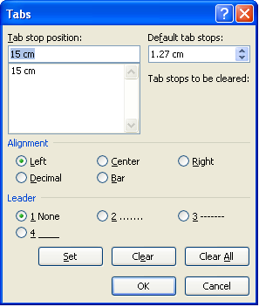
- Khung “Tab stop position” cho biết vị trí các điểm dừng của các phím tab có trên thanh thước, ta chọn 1 vị trí cần thiết.
- Trong khu vực “Leader” ta chọn 1 trong các số cần thiết tương ứng với dấu mà ta cần xuất hiện trong khoảng nhảy của tab.
- Chọn “Set” để gài đặt trạng thái vứa chọn.
- Chọn “Clear” để xóa vị trí tab vừa chọn.
- Chọn “Clear All” để xóa tất cả các vị trí tab đang có.
- Chọn Ok đồng ý định dạng.
- Chọn Cancel không làm gì, trả lại hình dạng cũ.

Sau khi định dạng xong nếu không thích ta có thể loại bỏ bằng cách bấm giữ và di chuyển biểu tượng khỏi thanh thước.

SẮP XẾP ĐOẠN VĂN BẢN
Trong khu vực văn bản có nhiều đoạn mà ta muốn sắp thứ tự lại theo yêu cầu, thông thường là các đoạn có sử dụng phím tab, thì ta làm như sau:
Bước 1: Chọn đoạn văn bản cần thiết.
Bước 2: Chọn biểu tượng sẽ xuất hiện cửa sổ:
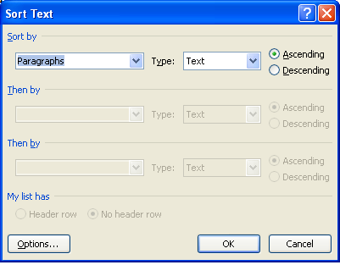
- Trong khu vực “Sort by” ưu tiên thứ nhất ta chọn:
- Trong khung bên trái chọn Paragraph sẽ sắp thứ tự toán đoạn văn bản.
- Trong khung “Typer” ta chọn “Text” sắp xếp theo chữ, “Number” sắp xếp theo số hoặc “Date” sắp xếp theo ngày.
- Chọn “Ascending” sắp tăng dần
- Chọn “Descending” sắp giảm dần.
- Trong khu vực “Then by” ưu tiên theo thứ tự tiếp theo ta chọn như “Sort by”.
Lưu ý: khi chọn thêm “Options” sẽ mở thêm cửa sổ như sau:
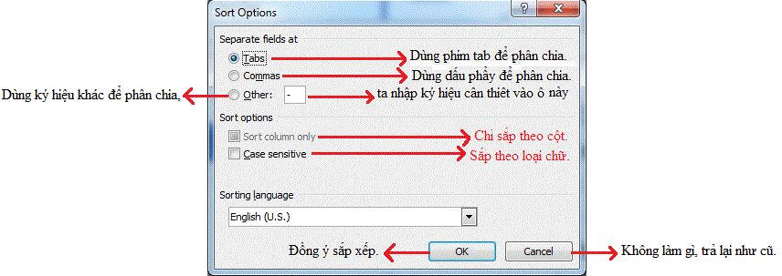
Trong trường hợp Ok thì khối văn bản sẽ có các field (trường, vùng) khác nhau trong 1 đoạn văn bản, và như vậy ta có thể sắp xếp theo yêu cầu của từng field riêng lẽ. Lúc này tại khu vực “Sort by” của cửa sổ sắp xếp thay vì chọn “Paragraph” ta có thể chọn “Field 1” hoặc “Field 2” hoặc Field khác tùy theo yêu cầu. Đồng thời phia dưới còn xuất hiện thêm 2 khu vực “Then by” để cho phép sắp xếp tiếp theo với sự ưu tiên là “Sort by” rồi tới các “Then by” theo thứ tự.

CHIA CỘT BÁO
Bước 1: Nhập đoạn văn bản cần thiết. Nên xuống hàng chừa ra 1 hàng cuối cùng để tránh bị định dạng không mong muốn cho khu vực văn bản còn lại phía dưới cột báo.
Bước 2: Chọn đoạn văn bản vừa nhập (chừa ra 1 hàng cuối cùng).
Bước 3: Chọn tab “Page Layout” chọn “Columns” trong nhóm “Page Setup” sẽ xuất hiện hình như sau:
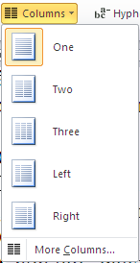
Chọn More Columns sẽ xuất hiện cửa sổ dưới:
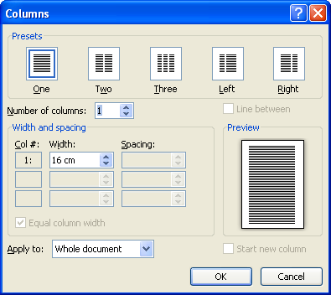
- Chọn “One” cho phép trả về dạng 1 cột.
- Chọn “Two” cho phép chia thành 2 cột.
- Chọn “Two” cho phép chia thành 3 cột.
- Chọn “Left” cho phép chia thành 2 cột, bên trái nhỏ bên phải lớn.
- Chọn “Right” cho phép chia thành 2 cột, bên trái lớn bên phải nhỏ.
- Nhập số vào ô “Number of columns” cho phép chia theo số ô yêu cầu.
- Trong khu vực “Width and spacing” cho phép nhập các giá trị vào các ô “Width” để thay đổi kích thước cho từng cột và ô “Spacing” để thay đổi khoảng cách giữa các cột theo yêu cầu.
- Đánh dấu ô “Line Between” nếu muốn có đường kẻ giữa các cột.
Lưu ý: Trong trường hợp có 1 vị trí muốn nằm ở đầu 1 cột khác ta sẽ sử dụng phương pháp ngắt cột như sau:
- Chọn vị trí cần ngắt (không chọn toàn bộ khối văn bản).
- Chọn tab “Page Layout” chọn Break chọn Columns.

TẠO CHỮ LỚN CHIẾM NHIỀU DÒNG PHÍA DƯỚI (DROP CAP)
Bước 1: Chọn đoạn văn bản cần thiết.
Bước 2: Chọn tab “Insert” chọn “Drop Cap” trong nhóm “Text” sẽ xuất hiện hình như sau:
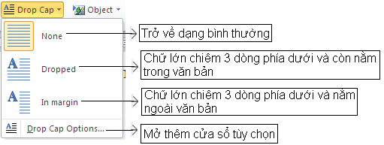
Nếu chọn “Drop Cap Options” sẽ mở them cửa sổ như sau:
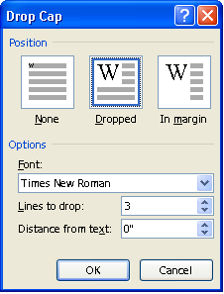
- Chọn “None” trả lại dạng thường
- Chọn “Dropped” thì chữ lớn chiếm xuống các dòng dưới nhưng còn trong khu vực văn bản
- Chọn “In margin” thì chữ lớn chiếm xuống các dòng dưới nhưng nằm ngoài lề văn bản
- Khung Font cho phép thay đổi Font chữ.
- Khung “Lines to drop” cho phép nhập số dòng sẽ chiếm xuống.
- Khung “Distance from text” cho phép nhập khoảng cách so với phần chữ kế bên.
- Chọn Ok đồng ý định dạng.
- Chọn Cancel không làm gì, trả lại như cũ.

Lưu ý: Ta nên làm chia cột báo trước, “Drop Cap” sau nếu có cùng lúc 2 định dạng náy.

ĐỊNH DẠNG ĐOẠN VĂN BẢN THEO MẪU CÓ SẴN (STYLE)

Khái niệm.
Trong quá trình định dạng cho ký tự và đoạn văn bản ta có thể sử dụng các kiểu đã được định dạng sẵn theo 1 mẫu có sẵn và đã được đặt tên trong 1 danh sách là “Quick Styles”, ngoài ra ta có thể tạo ra kiểu dạng mới và đặt tên theo ý mình.

Cách sử dụng các mẫu định dạng (styles) có sẵn:
Bước 1: ta chọn đoạn văn bản cần định dạng.
Bước 2: chọn 1 “style” trong nhóm “Styles” của tab “Home” hoặc chọn vị trí các mũi tên 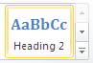 ở tận cùng phải sẽ hiện ra danh sách “Quick Styles” có hình sau:
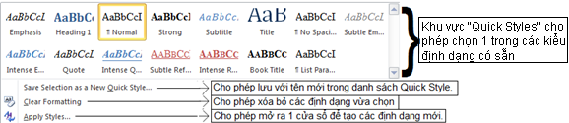
Bước 3: ta chọn 1 trong các kiểu định dạng sẵn.

Tạo mới.
Bước 1: ta chọn đoạn văn bản cần và định dạng theo yêu cầu.
Bước 2: thực hiện giống như bước 2 trong cách sử dụng.
Bước 3: Ta chọn “Save Selection as a New Quick Style…” sẽ mở ra cửa sổ cho phép nhập tên mới đưa vào danh sách “Quick Styles”.

Sửa chữa lại kiểu định dạng.
Thực hiện giống với cách sử dụng nhưng bước 3 chọn “Apply Styles…” sẽ mở ra cửa sổ sau:
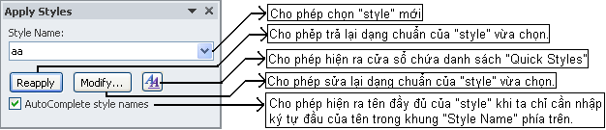
Nếu ta chọn “Modify…” sẽ hiện cửa sổ sau:
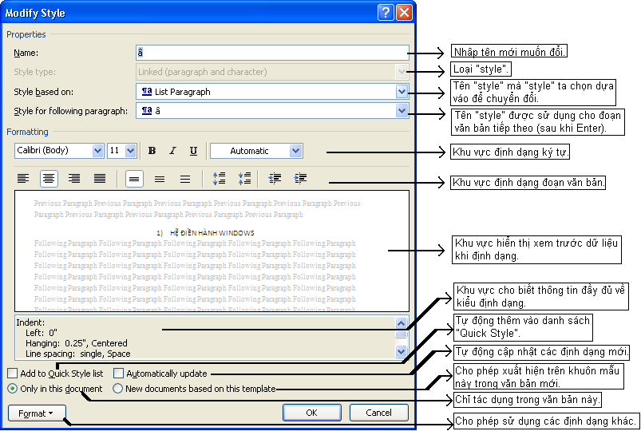
Nếu chọn “Format” sẽ hiện hình sau:
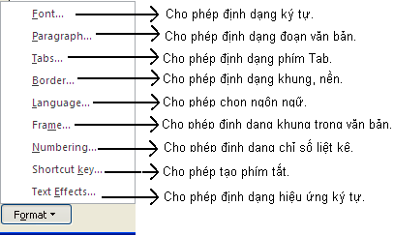

Cách định nghĩa lại (hay cập nhật kiểu định dạng mới) cho các kiểu đã có sẵn theo yêu cầu:
Bước 1: ta chọn đoạn văn bản cần định dạng.
Bước 2: chọn 1 kiểu đã có sẵn trong nhóm “Styles” của tab “Home”.
Bước 3: Định dạng lại theo yêu cầu.
Bước 4: nhắp nút phải chuột tại kiểu vừa chọn trong nhóm “Styles” của tab “Home” sẽ hiện các lệnh sau:
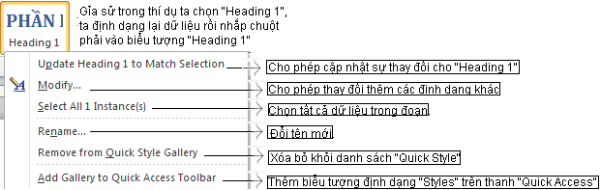
Chọn dòng lệnh “Update…”

Sử dụng định dạng “Styles” để tạo mục lục cho 1 văn bản dài.
Bước 1: ta chọn 1 đoạn văn bản đầu tiên cần định dạng.
Bước 2: chọn biểu tượng (Multilevel list) trong nhóm “Paragraph” của tab “Home” rồi chọn dạng 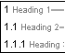.
Bước 3: chọn biểu tượng (Multilevel list) trong nhóm “Paragraph” của tab “Home” rồi chọn “Define New Multilevel List…” sẽ mở ra cửa sổ cho phép định nghĩa lại các mức độ cho các “Heading 1” đến các “heading” khác theo yêu cầu.
Bước 4: Chọn lại từng dòng dữ liệu và chọn vào biểu tượng “Heading” tương ứng theo yêu cầu để định dạng lại dòng dữ liệu theo yêu cầu. Cập nhật sự định dạng lại cho các “Heading” bằng cách nhắp phải chuột vào tên kiểu tương ứng rồi chọn “Update…”. Thực hiện cho đến hết các “Heading” cần thiết, lưu ý mỗi “heading” chỉ được cập nhật 1 lần (vì tất cả sẽ được định dạng theo cập nhật mới nhất).
Thực hiện theo bước 4 cho đến hết văn bản.
Bước 5: Chọn vị trí cần chèn MỤC LỤC.
Bước 6: Chọn biểu tượng 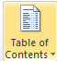 trong nhóm “Table of Contents” của tab “References” sẽ hiện hình sau:
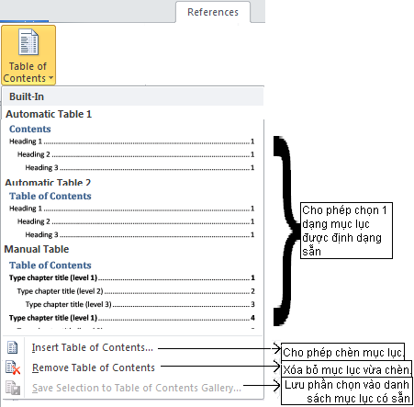
Khi chọn “Insert Table of Contents…” sẽ hiện ra cửa sổ sau:
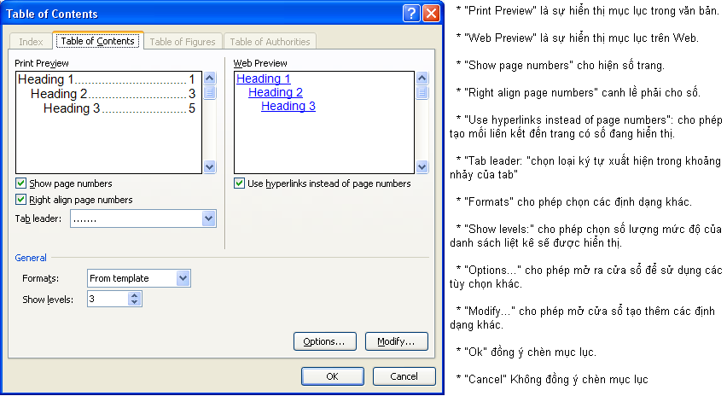
Trong trường hợp ta tự tạo ra các mức độ cho danh sách liệt kê và theo các định dạng riêng rồi đưa vào danh sách “Quick Styles” với tên theo yêu cầu của mình (thí dụ a1, a2, a3) thì trong cửa sổ “Table of Contents” ta phải chọn thêm nút “Options…” sẽ mở ra cửa sổ sau:
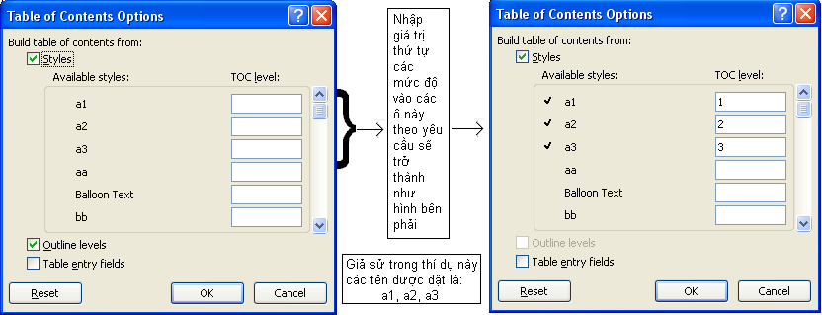

ĐỊNH DẠNG TRANG

Đổi đơn vị đo cho thanh thước
Chọn File chọn Options chọn Advanced trong khu vực “Display” và trong khung “Show measurements in units of” ta chọn đơn vị cần thiết Ok

Định dạng cho trang giấy
Chọn tab “Page Layout” chọn “Margins” trong nhóm “Page Setup” chọn “Custom Margins…” mở ra cửa sổ như sau: (hoặc chọn mũi tên bên phải dưới cùng của nhóm “Page Setup” sẽ mở ra cửa sổ gồm có 3 tab nhỏ như sau:
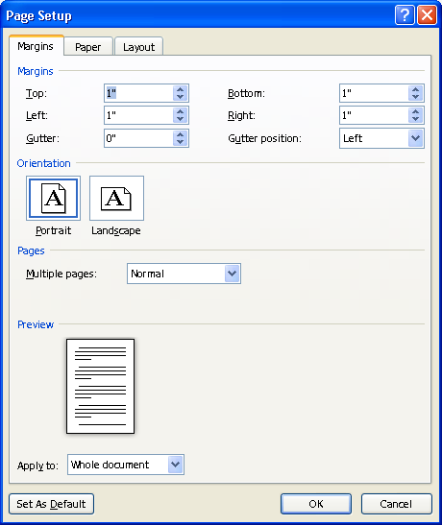
- Chọn tab “Margins” để định dạng lề trang trong đó:
- “Top” cho biết kích thước lề trên.
- “Bottom” cho biết kích thước lề dưới.
- “Left” cho biết kích thước lề trái.
- “Right” cho biết kích thước lề phải.
- “Gutter” cho biết kích thước phần chừa ra để đóng gáy cho sách.
- “Gutter position” cho biết vị trí đóng gáy sách là bên trái (left) hay bên trên (top).
- Portrait in thẳng đứng
- Landscape in nằm ngang.
- Chọn tab “Paper” để định dạng khổ giấy ta có hình dạng cửa sổ như sau:
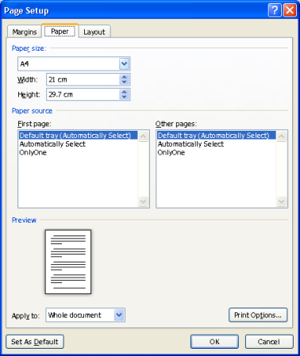
- Trong khung đầu tiên ta chọn khổ giấy.
- Khung “Width” cho biết độ rộng.
- Khung “Height” cho biết độ cao.
- Chọn tab “Layout” sẽ mở ra cửa sổ như sau:
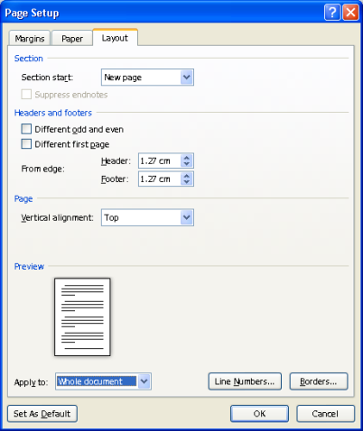
- Trong khung “Section start” cho phép chọn:
- Continuous phần (section) sẽ bắt đầu tiếp theo phần trước.
- New column phần (section) sẽ bắt đầu ở cột mới
- New page phần (section) sẽ bắt đầu ở trang mới.
- Even page phần (section) sẽ bắt đầu ở trang chẵn.
- Odd page phần (section) sẽ bắt đầu ở trang lẽ.
- Đánh dấu ô vuông “Different odd and even” cho phép header và footer khác nhau ở trang chẵn và trang lẽ.
- Đánh dấu ô vuông “Different first page” cho phép header và footer khác nhau ở trang đầu và các trang còn lại.
- Trong khung “Vertical alignment” để định dạng văn bản theo chiều cao của trang ta có thể chọn:
- “Top”: Nằm trên cùng theo chiều cao của trang.
- “Center”: Nằm giữa theo chiều cao của trang.
- “Justified” Nằm canh đều theo chiều cao của trang.
- “Bottom”: Nằm cuối theo chiều cao của trang.
- Trong khung “Apply to” cho phép chọn”
- “Whole document” tác động lên tất cả các văn bản.
- “This point forward” chỉ tác động lên khu vực phía trên vị trí này.
- Nếu chọn nút lệnh “Set As Default” thì cho phép tác động lên tất cả các văn bản sau này.
- Chọn Ok đồng ý định dạng.
- Chọn Cancel không làm gì, trả lại như cũ.

CHÈN HEADER VÀ FOOTER (TIÊU ĐỀ ĐẦU TRANG VÀ CUỐI TRANG)

Chèn Header

Cách thực hiện:
Chọn tab “Insert” chọn “Header” chọn 1 dạng tùy theo yêu cầu nhập dữ liệu cần thiết ta có thể định dạng như 1 văn bản thường trong tab “Header & Footer Tools Design” chọn “Close Header & Footer” để trở vể văn bản thường.

Các lệnh trong tab “Header & Footer Tools Design”:
- Trong nhóm “Header & Footer”:
- Khi chọn 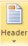 để định dạng lại “Header” sẽ mở ra cửa sổ sau:
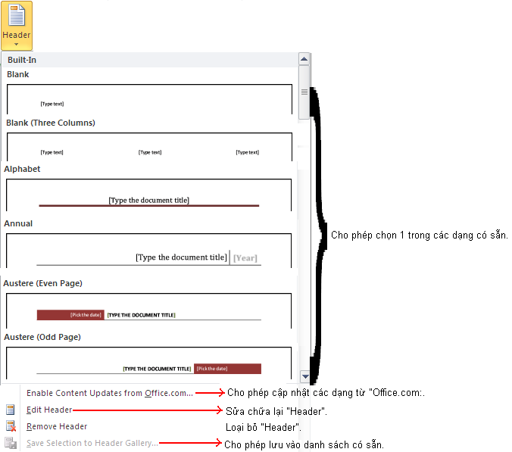
- Khi chọn 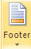 để định dạng lại “Footer” sẽ mở ra cửa sổ sau:
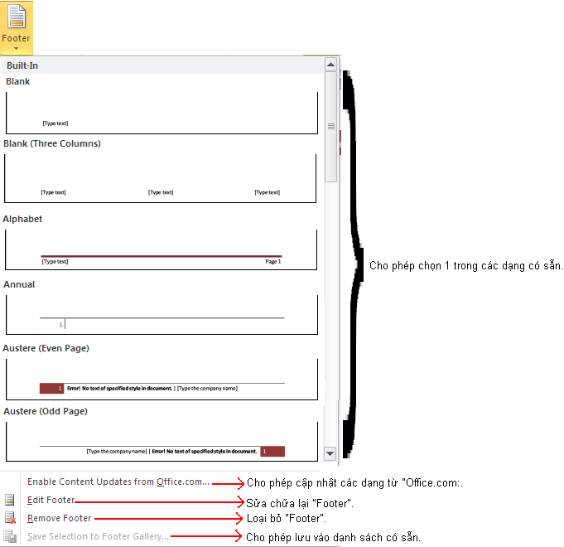
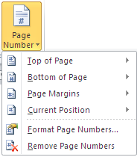
- Khi chọn 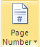 để chèn số trang sẽ mở ra cửa sổ sau:
Cho phép chèn vào đầu trang (lề trên)
Cho phép chèn vào cuối trang (lề dưới)
Cho phép chèn lề trái hoặc phải
Cho phép chèn vào vị trí hiện hành
Cho phép định dạng lại số trang
Xóa bỏ số trang
Lưu ý:
- Khi cùng chọn “Header” và “Page Number” là “Top of Page” thì chúng sẽ xóa bỏ lẫn nhau, trong trường hợp này phải chọn “Header” trước rồi chọn vị trí sau đó mới chèn số trang theo lệnh “Current Position” (tại vị trí hiện hành). Áp dụng tương tự trong trường hợp “Footer” và số trang cùng ở tại cuối trang.
- Khi chọn “Format Page Numbers” thì xuất hiện hình như sau:
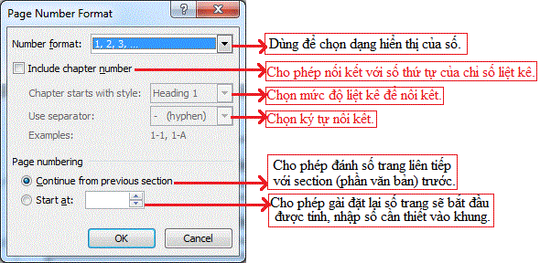
- Trong nhóm “Insert”:
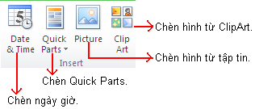
- Trong nhóm “Navigation”:
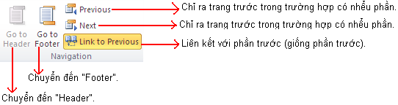
- Trong nhóm “Options”:
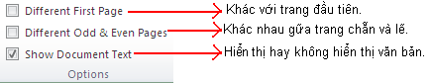
Lưu ý: Để sử dụng được tác dụng này ta phải sử dụng thêm sự định dạng của trang như phần trên (trong cửa sổ định dạng trang “Page Setup” tab “Layout”).
- Trong nhóm “Position”:
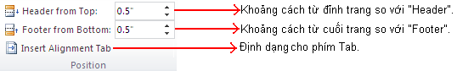
- Trong nhóm “Close”:
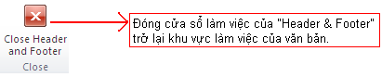

Chèn Footer
Chọn tab “Insert” chọn “Footer” chọn 1 dạng tùy theo yêu cầu nhập dữ liệu cần thiết ta có thể định dạng như 1 văn bản thường trong tab “Header & Footer Tools Design” chọn “Close Header & Footer” để trở vể văn bản thường.
Ta có thể sử dụng tiếp các lệnh như trong phần “Header”.
Lưu ý: Tuy nhiên ta có thể nhắp đúp chuột vào khu vực lề trên hoặc dưới để nhập dữ liệu cho “Header” hoặc “Footer”.

Chèn số trang
Chọn tab “Insert” chọn “Page number” xuất hiện hình tương tự trong phần “Header & Footer”.

KẺ KHUNG TRANG VÀ TẠO NỀN TRANG

Kẻ khung
Chọn tab “Page Layout” chọn “Page Border” sẽ hiện cửa sổ sau:
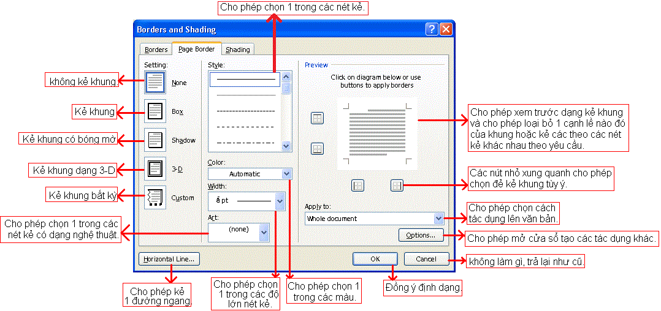
Trong khung “Apply to” cho phép chọn 1 trong các dạng sau:
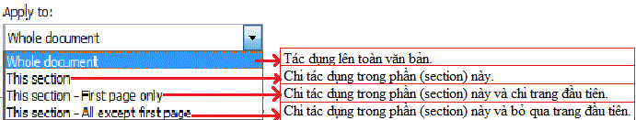
Trong trường hợp chọn thêm nút “Options…” sẽ hiện ra cửa sổ sau:
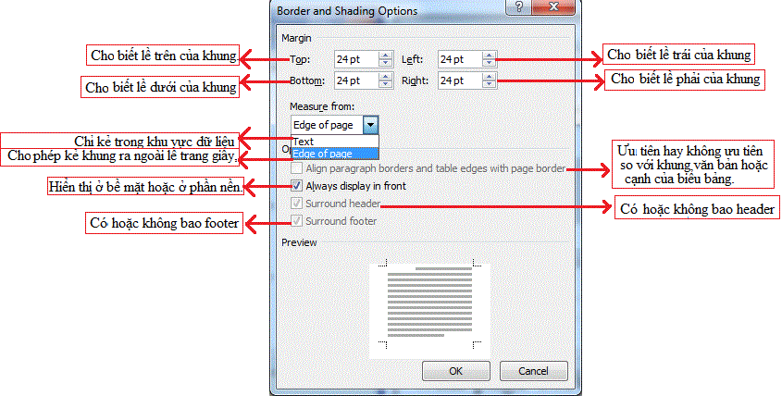

Tô màu.
Chọn tab “Page Layout” chọn “Page Color” trong nhóm “Page Background” sẽ hiện hình sau:
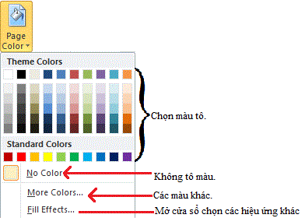
Nếu chọn “Fill Effects…” cho phép mở cử sổ như sau:
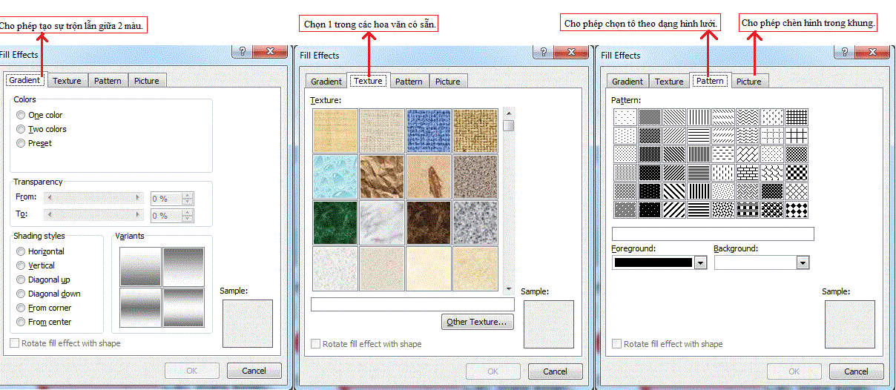

Tạo chữ hoặc hình mờ trên nền.
Chọn tab “Page Layout” chọn “Watermark” trong nhóm “Page Background” sẽ hiện hình sau:
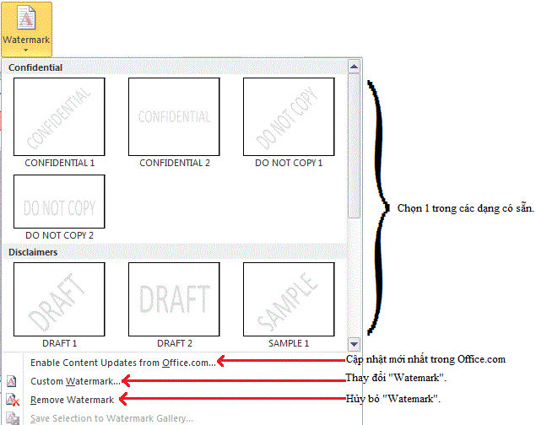
Trong trường hợp chọn “Custom Watemark…” cho phép thay đổi hoặc tự tạo “Watemark” theo ý mình sẽ hiện cửa sổ như sau:
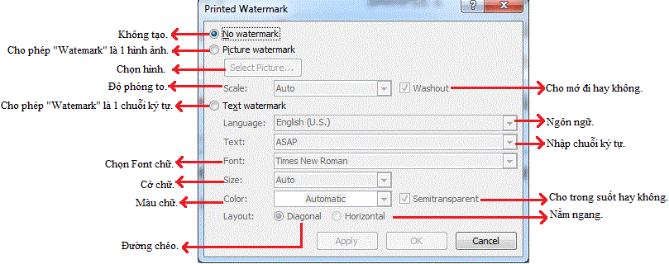

Tạo trang bìa.
Chọn tab “Insert” chọn biểu tượng “Cover Page” trong nhóm “Pages” sẽ hiện hình sau:
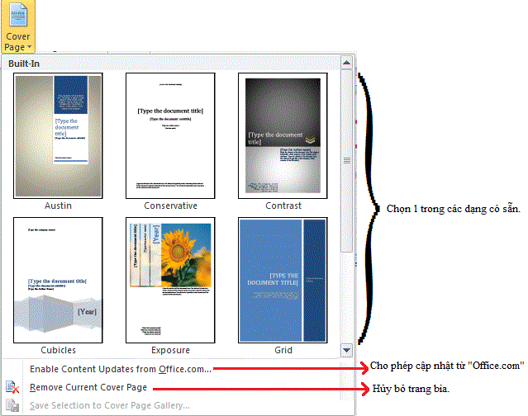

Tạo trang rỗng mới.
Chọn vị trí tạo trang mới chọn tab “Insert” chọn biểu tượng “Blank Page” trong nhóm “Pages”.

THAY ĐỔI TRONG KHU VỰC CHỌN LỆNH.

Thay đổi trên thanh “Ribbon”

Tạo tab mới.
Bước 1: Nhắp phải chuột trên thanh “Ribbon” sẽ xuất hiện hình sau:
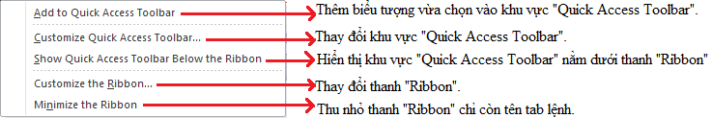
Bước 2: Chọn “Customize the Ribbon…” cho phép thay đổi trên thanh “Ribbon”, sẽ xuất hiện cửa sổ “Word Options” như sau:
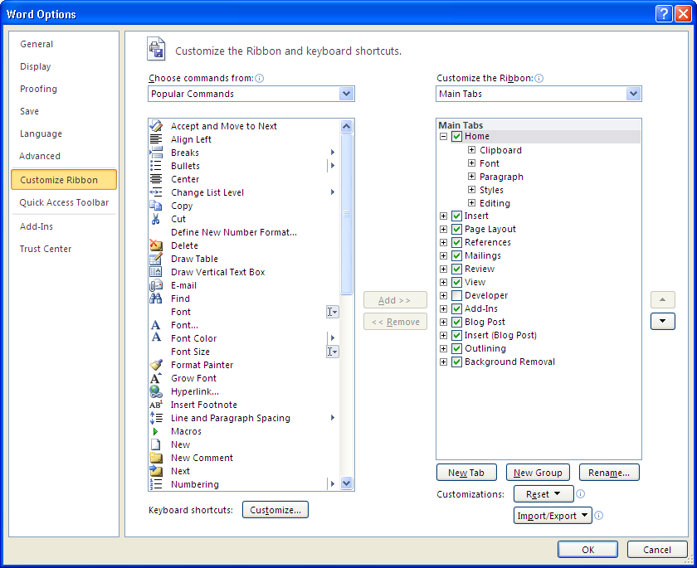
Bước 3: Trong khung phải chọn tên tab mà ta muốn tab mới sẽ xuất hiện sau nó, chọn tiếp “New Tab” sẽ xuất hiện trên cửa sổ phải một dòng tab mới như sau:
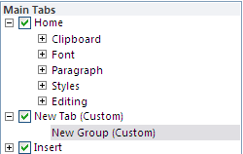
Bước 4: Ta chọn lại dòng “New Tab Custom” rồi chọn nút “Rename” để đặt lại tên cho tab, sẽ mở cửa sổ sau:
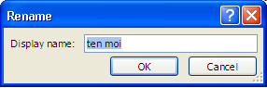
Ta chọn tiếp dòng “New Group Custom” rồi chọn nút “Rename” để đặt lại tên cho nhóm, sẽ mở cửa sổ sau:
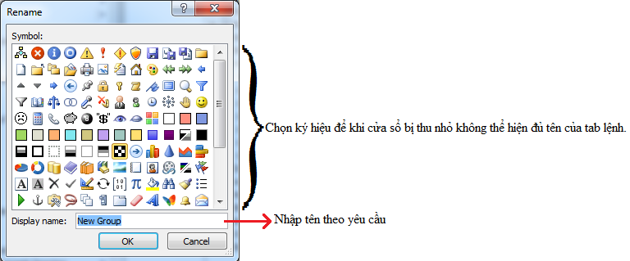
Ta có thể chọn nút “New Group” để tạo thêm nhóm mới cho tab.
Bươc 5: Ta chọn tên nhóm cần chèn biểu tượng lệnh, chọn 1 tên lệnh trong khung trái, chọn nút “Add”. Tiếp tục theo yêu cầu.
Bước 6: chọn “Ok”.

Xóa tab mới, nhóm mới hoặc biểu tượng lênh mới.
Mở cửa sổ “Word Options” (nhắp phải chuột trên “Ribbon” chọn “Customize the Ribbon…”).
Chọn tên tab hoặc tên nhóm lệnh hoặc biểu tượng lệnh ta muốn xóa rồi chọn nút “Remove”

Thay đổi trong khu vực “Quick Access Toolbar”.

Tạo mới 1 biểu tượng lệnh trên “Quick Access Toolbar”..
Cách 1: nhắp phải chuột vào 1 biểu tượng lệnh có sẵn rồi chọn lệnh “Add to Quick Access Toolbar”.
Cách 2: nhắp phải chuột trên thanh “Ribbon” chọn lệnh “Customize Quick Access Toolbar…”, sẽ hiện cửa sổ sau:
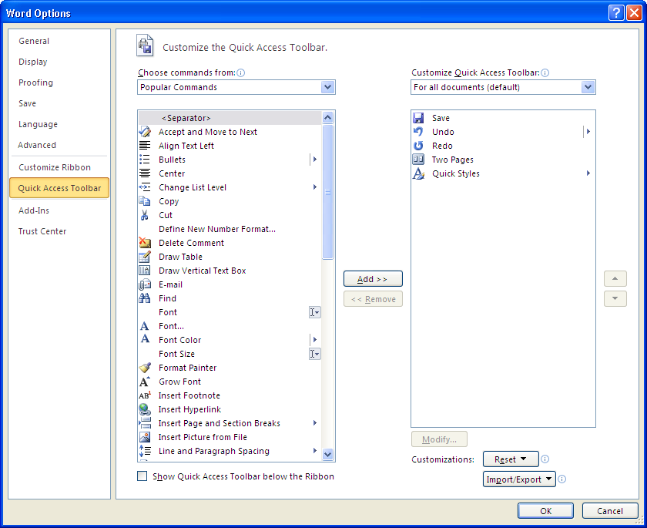
chọn 1 tên lệnh trong khung trái, chọn nút “Add”.

Xóa bỏ 1 biểu tượng lệnh trên “Quick Access Toolbar”.
Nhắp phải chuột vào 1 biểu tượng lệnh trong khu vực “Quick Access Toolbar”, rồi chọn “Remove from Quick Access Toolbar”.

BIỂU BẢNG

TẠO BIỂU BẢNG

Ta thực hiện theo các bước sau:
Bước 1: Chọn vị trí cần chèn bảng.
Bước 2: Chọn tab “Insert” chọn “Table” trong nhóm “Tables” sẽ xuất hiện hình như sau:
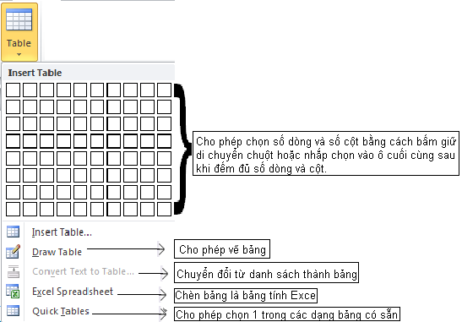
Bước 3: Có thể chọn 1 trong các cách sau:
Cách 1: Bấm giữ di chuyển chuột vào các ô có sẵn, rồi buông tay khi đã đủ các ô cần tạo.
Cách 2: chọn lệnh sẽ mở ra cửa sổ sau:
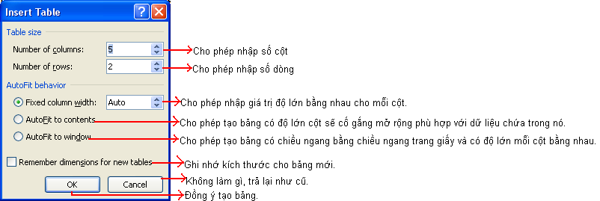

Lưu ý:

Trong trường hợp muốn chuyển từ 1 văn bản thường sang dạng bảng ta phải làm như sau:
Bước 1: nhập dữ liệu trước hoặc dữ liệu đã có sẵn.
Bước 2: chọn đoạn văn bản cần chuyển đổi.
Bước 3: Chọn tab “Insert” chọn “Table” trong nhóm “Tables” chọn “Convert Text to Table” sẽ hiện cửa sổ sau:
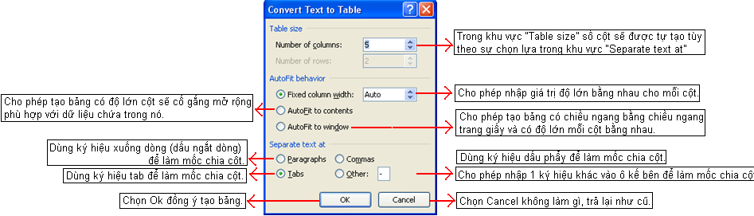

Trong tab “Table Tools Design”, trong nhóm “Draw Borders” ta có thể dùng biểu tượng 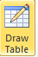 để vẽ thêm các cạnh cho biểu bảng (tạo thêm ô) hoặc dùng biểu tượng 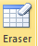 để xóa bớt đi các cạnh (xóa bớt ô).

CHỌN Ô, HÀNG, CỘT

Sử dụng bàn phím:
Ta bấm giữ phím Shift rồi bấm các phím mũi tên qua phải, trái, lên, xuống trên bàn phím.

Sử dụng con trỏ chuột:

Chọn 1 ô:
Đặt con trỏ chuột vào góc trái của ô xuất hiện hình mũi tên đen nhỏ 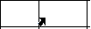 rồi nhắp chuột.

Chọn nhiều ô có các cách sau:
Bấm giữ di chuyển con trỏ chuột để chọn các ô liên tục.
Nhắp con trỏ chuột chọn ô thứ nhất, bấm giữ phím “Shift” rồi nhắp chọn vào ô cuối để chọn các ô liên tục.
Nhắp con trỏ chuột chọn ô thứ nhất, bấm giữ phím “Ctrl” rồi nhắp chọn vào các ô khác để chọn các ô không liên tục.
Ta có thể thay đổi bấm giữ phím “Shift” và phím “Ctrl” dể có các khối ô liên tục và không liên tục cùng được chọn.

Chọn 1 hàng
Đặt con trỏ chuột ở bên ngoài cạnh trái của bảng tại hàng cần chọn xuất hiện hình mũi tên trắng nhỏ 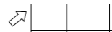 rồi nhắp chuột.

Chọn nhiều hàng có các cách sau:
Bấm giữ di chuyển con trỏ chuột để chọn các hàng liên tục.
Nhắp con trỏ chuột chọn hàng thứ nhất, bấm giữ phím “Shift” rồi nhắp chọn vào hàng cuối để chọn các hàng liên tục.
Nhắp con trỏ chuột chọn hàng thứ nhất, bấm giữ phím “Ctrl” rồi nhắp chọn vào các hàng khác để chọn các hàng không liên tục.
Ta có thể thay đổi bấm giữ phím “Shift” và phím “Ctrl” dể có các khối hàng liên tục và không liên tục cùng được chọn.

Chọn 1 cột
Đặt con trỏ chuột ở bên ngoài cạnh trên của bảng tại cột cần chọn xuất hiện hình mũi tên đen nhỏ 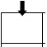 rồi nhắp chuột.

Chọn nhiều cột có các cách sau:
- Bấm giữ di chuyển con trỏ chuột để chọn các cột liên tục.
- Nhắp con trỏ chuột chọn cột thứ nhất, bấm giữ phím “Shift” rồi nhắp chọn vào cột cuối để chọn các cột liên tục.
- Nhắp con trỏ chuột chọn cột thứ nhất, bấm giữ phím “Ctrl” rồi nhắp chọn vào các cột khác để chọn các cột không liên tục.
- Ta có thể thay đổi bấm giữ phím “Shift” và phím “Ctrl” dể có các khối cột liên tục và không liên tục cùng được chọn.

Chọn bảng.
Trong trường hợp muốn chọn toàn bộ biểu bảng ta nhắp chọn vào biểu tượng định vị biểu bảng tại vị trí trên cùng cao nhất trái bên ngoài biểu bảng.
(Biểu tượng định vị biểu bảng có hình dạng là 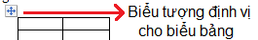)

THÊM XÓA Ô TRONG BIỂU BẢNG

Thêm

Đối với ô:
Bước 1: Chọn ô hoặc khối ô cần thêm.
Bước 2: Chọn nút phải của nhóm “Rows & Columns” trong tab “Table Tools Layout” sẽ hiện ra cửa sổ sau:
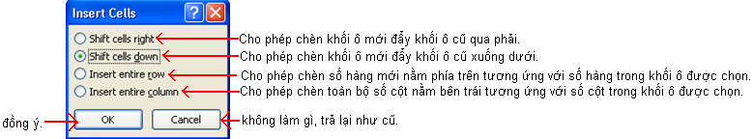

Đối với hàng:
Thêm hàng dưới cùng: đặt con trỏ văn bản trong ô cuối cùng (giao của hàng cuối cột cuối) rồi bấm phím “Tab”
Thêm số hàng bất kỳ:
Bước 1: Chọn số hàng cần thêm.
Bước 2: Chọn tab “Table Tools Layout” trong nhóm “Rows & Columns” chọn biểu tượng:
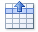“Insert Above” để chèn số hàng mới phía trên số hàng được chọn.
“Insert Below” để chèn số hàng mới phía dưới số hàng được chọn.

Đối với cột:
Bước 1: Chọn số cột cần thêm.
Bước 2: Chọn tab “Table Tools Layout” trong nhóm “Rows & Columns” chọn biểu tượng:
“Insert Left” để chèn số cột mới phía bên trái số cột được chọn.
“Insert Right” để chèn số cột mới phía bên phải số cột được chọn.

Xóa
Bước 1: Chọn ô hoặc khối ô cần xóa.
Bước 2: Chọn tab “Table Tools Layout” trong nhóm “Rows & Columns” chọn biểu tượng “Delete” sẽ xuất hiện hình như sau:
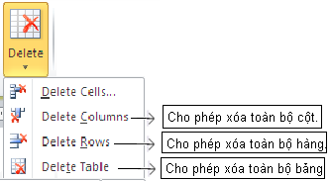
Trong trường hợp chọn “Delete Cells...” sẽ xuất hiện cửa sổ sau:
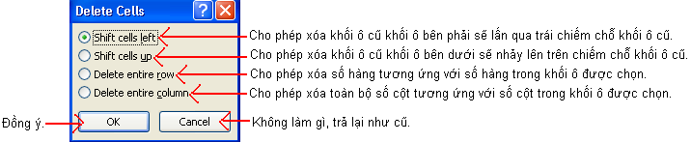

NỐI CÁC Ô THÀNH 1.
Bước 1: Chọn các ô cần nối.
Bước 2: Chọn tab “Table Tools Layout” trong nhóm “Merge” chọn biểu tượng 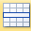 “Merge Cells”

CHIA CÁC Ô THÀNH NHIỀU Ô.
Bước 1: Chọn các ô cần chia.
Bước 2: Chọn tab “Table Tools Layout” trong nhóm “Merge” chọn biểu tượng “Split Cells” sẽ xuất hiện cửa sổ như sau:
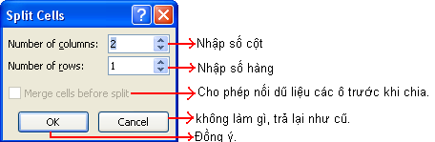

CHIA BẢNG THÀNH 2 BẢNG
Bước 1: Chọn ô đầu tiên tại hàng cần chia bảng
Bước 2: Chọn tab “Table Tools Layout” trong nhóm “Merge” chọn biểu tượng “Split Tables”.

NHẬP DỮ LIỆU CHO BIỂU BẢNG
Ta có thể xem mỗi ô của bảng như 1 văn bản có kích thước nhỏ để nhập dữ liệu. Tuy nhiên lưu ý sau:
- Phím “tab” dùng để di chuyển từ ô này sang ô khác trong bảng, do đó muốn sử dụng phím tab như văn bản thường ta phải bấm tổ hợp phím Ctrl+Tab.
- Kích thước mỗi hàng của các ô nằm trên hàng đó là giống nhau không thể thay đổi khác nhau được.

ĐỊNH DẠNG BIỂU BẢNG

Định dạng văn bản trong biểu bảng
Ta định dạng giống như định dạng ký tự và đoạn văn bản thường. Tuy nhiên có 1 số lưu ý sau:
- Không thể chia cột báo trong bảng
- Không thể tạo chữ lớn đầu đoạn trong bảng.
- Có thể tạo bảng mới phía trong mỗi ô.
- Có thêm 1 số định dạng riêng trong nhóm “Alignment” trong tab “Table Tools Layout” như sau:
- Chọn (Align Top Left) văn bản nằm trên theo chiều cao và bên trái theo chiều ngang của ô.
- Chọn (Align Top Center) văn bản nằm trên theo chiều cao và giữa theo chiều ngang của ô
- Chọn (Align Top Right) văn bản nằm trên theo chiều cao và bên phải theo chiều ngang của ô
- Chọn (Align Center Left) văn bản nằm giữa theo chiều cao và bên trái theo chiều ngang của ô
- Chọn (Align Center Center)văn bản nằm giữa theo chiều cao và giữa theo chiều ngang của ô
- Chọn (Align Center Right)văn bản nằm giữa theo chiều cao và bên trái theo chiều ngang của ô
- Chọn (Align Bottom Left) văn bản nằm dưới theo chiều cao và bên trái theo chiều ngang của ô.
- Chọn (Align Bottom Center) văn bản nằm dưới theo chiều cao và giữa theo chiều ngang của ô.
- Chọn (Align Bottom Right) văn bản nằm dưới theo chiều cao và bên phải theo chiều ngang của ô.
- Chọn “Text Direction” để quay chữ theo chiều thẳng đứng.
- Chọn “Cell Margin” để định dạng lề văn bản so với ô, sẽ hiện cửa sổ sau:

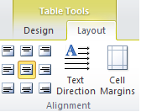

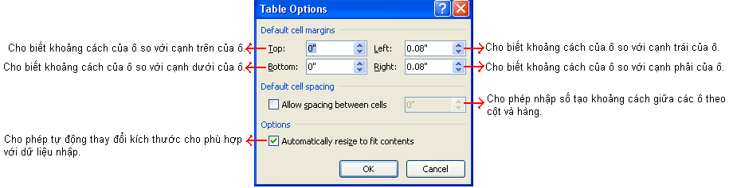

Định dạng biểu bảng theo các kiểu có sẵn.
Bước 1: chọn biểu bảng.
Bước 2: chọn 1 hoặc nhiều loại kiểu biểu bảng có sẵn trong nhóm “Table Style Options” của tab “Table Tools Design” là:
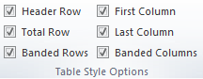
Bước 3: chọn tiếp 1 trong các kiểu biểu bảng có sẵn trong nhóm “Table Style” của tab “Table Tools Design” là:
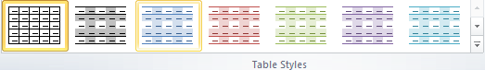

Định dạng kích thước hàng, cột.

Sử dụng con trỏ chuột.
Đối với cột: ta đặt con trỏ chuột tại đường phân giới bên phải cột rồi bấm giữ di chuyển để phóng to thu nhỏ theo yêu cầu (hoặc có thể nhắp đúp để tự động định dạng theo dữ liệu dài nhất)
Lưu ý: đối với từng ô trong cột ta có thể chọn và định dạng độ lớn riêng mà không ảnh hưởng đến các ô khác trong cột, nghĩa là độ lớn của các ô trong cột có thể khác nhau.
Đối với hàng: ta đặt con trỏ chuột tại đường phân giới bên dưới hàng rồi bấm giữ di chuyển để phóng to thu nhỏ theo yêu cầu.
Lưu ý: đối với từng ô trong hàng độ lớn không thể khác nhau.

Sử dụng các biểu tượng trên ribbon.
Trong nhóm “Cell sizes” trên tab “Table Tools Layout” ta thực hiện:
- Nhập số cho biết kích thước cột hoặc ô trong biểu tượng
- Nhập số cho biết kích thước
- Chọn biểu tượng nếu muốn chia đều độ lớn cho các hàng.
- Chọn biểu tượng nếu muốn chia đều độ lớn cho các cột.
- Chọn biểu tượng 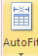 sẽ hiện hình sau:
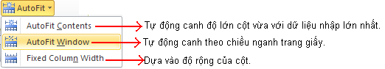

Tạo sự lặp lại của các tiêu đề cột.
Trong trường hợp bảng quá dài kéo sang nhiều trang khác, ta muốn mỗi đầu trang phần tiêu đề cột sẽ được hiện lại để dễ theo dõi dữ liệu trong bảng, ta thực hiện như sau:
Bước 1: chọn các dòng dữ liệu được sử dụng làm tiêu đề cột.
Bước 2: nhắp chọn biểu tượng trong nhóm “Data” của tab “Table Tools Layout”.
Trong trường hợp muốn loại bỏ sự lặp lại này ta thực hiện lại đủ 2 bước như trên.

Sắp xếp dữ liệu trong biểu bảng.
Bước 1: chọn bảng.
Bước 2: nhắp chọn biểu tượng 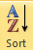 trong nhóm “Data” của tab “Table Tools Layout” sẽ mở ra cửa sổ sau:
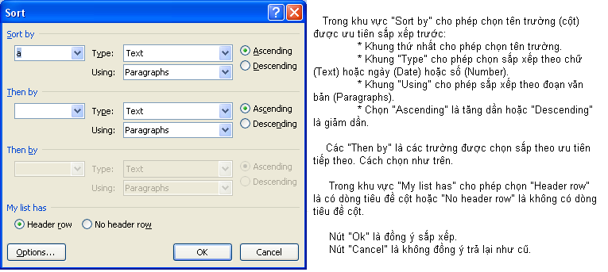

Tạo công thức trong bảng
Giả sử ta có bảng sau:
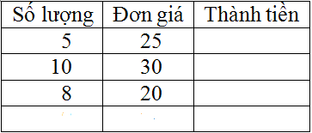
Cột thành tiền sẽ được tính công thức ứng với mỗi dòng là: = Số lượng * Đơn giá.
Dòng cuối sẽ là tổng của từng cột.
Để gài đặt công thức ta thực hiện như sau:
Bước 1: Chọn ô cần thiết lập công thức (chọn ô thành tiền đầu tiên).
Bước 2: Chọn tab “Table Tools Layout”, trong nhóm “Data” chọn biểu tượng sẽ mở ra cửa sổ sau:
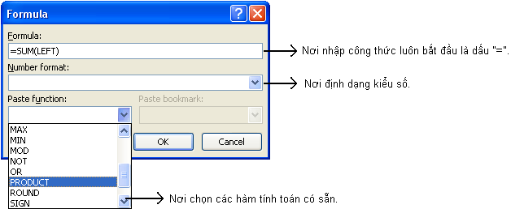
Bước 3: Tại ô nhập công thức ta sử dụng hàm có sẵn (trong trường hợp này ta dùng hàm PRODUCT để tính phép nhân), sau khi thực hiện ta có dạng sau:
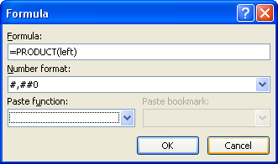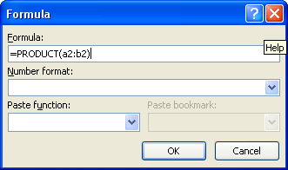
Hoặc ta có dạng như hình bên phải
Lưu ý: Trong hình bên phải ta sử dụng tên cột, tên hàng, tên ô và khối ô như sau:
- Tên cột được sử dụng là ký tự chữ bắt đầu từ cột tận cùng trái là A… chữ hoa hay thường đều được.
- Tên hàng được sử dụng là ký tự số bắt đầu từ hàng trên cùng là 1…
- Tên ô được kết hợp bởi: <tên cột><tên hàng> (thí dụ a1 hoặc b5)
- Tên khối ô theo 1 khối vuông được kết hợp bởi: <tên ô trên cùng trái>:<tên ô dưới cùng phải>
(Ta có thể thay công thức dùng hàm PRODUCT bởi công thức mới như sau: = A2 * B2)
Tương tự cho các ô thành tiền phía dưới nhưng phải thay tên ô theo các hàng tương ứng; tuy nhiên nếu sử dụng công thức =PRODUCT(LEFT) thì ta có thể sao chép từ ô đầu xuống cho các ô còn lại sau đó bấm phím F9 để tự động cập nhật lại kết quả cho phù hợp theo từng hàng.
Tiếp theo chọn ô cuối của cột Số lượng để tính tổng cộng ta thực hiện tiếp theo các bước trên nhưng công thức sẽ sử dụng là: =SUM(ABOVE) rồi sao chép cho các ô còn lại sau đó bấm phím F9 để cập nhật lại kết quả [SUM(ABOVE) có nghĩa là tổng các ô phía trên].
Các hàm cơ bản:
- ABS: Trị tuyệt đối
- AND: Hàm và
- AVERAGE: Tính trung bình
- COUNT: Đếm
- IF: Hàm điều kiện [if(điều kiện, kết quả khi điều kiện đúng, kết quả khi điều kiện sai) không sử dụng kiểu chuỗi]
- INT: Hàm chia lấy phần nguyên
- MAX: Hàm lớn nhất
- MIN: Hàm nhỏ nhất
- MOD: Hàm chia lấy phần dư
- NOT: Hàm phủ định
- OR: Hàm hoặc
- ROUND: Hàm làm tròn [round(số cần làm tròn, vị trí cần làm tròn so với dấu chấm thập phân)]
- SUM: Tính tổng

Chuyển bảng thành văn bản (chuyển đổi từ Table sang Text)
Đặt con trỏ vào một ô bất kỳ trong Table
Trong tab “Layout”, nhóm “Data”, chọn biểu tượng 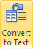 sẽ hiện cửa sổ (hiển thị hộp thoại) cho phép chọn ký hiệu để tạo các dòng văn bản từ biểu bảng sau:
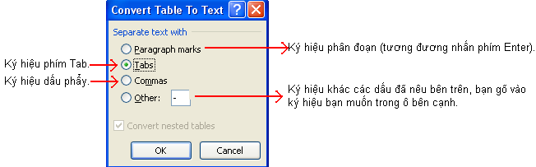

Định dạng vị trí của biểu bảng so với văn bản.

Cách 1:
Ta bấm chọn vào biểu tượng định vị biểu bảng, bấm giữ di chuyển chuột sẽ làm cho biểu bảng di chuyển như 1 hình ảnh và văn bản sẽ được định dạng xung quanh biểu bảng.

Cách 2:
Thực hiện theo các bước sau:
Bước 1: chọn biểu bảng.
Bước 2: chọn tab “Table Tools Layout”, trong nhóm “Table” chọn biểu tượng 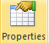 sẽ hiện hình sau:
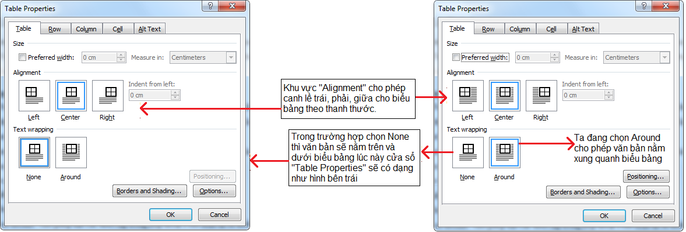

Kẻ khung tô màu nền cho biểu bảng.
Bước 1: chọn biểu bảng hoặc 1 số ô theo yêu cầu.
Bước 2: chọn tab “Table Tools Design”, trong nhóm “Table” chọn biểu tượng để tô màu hoặc biểu tượng để kẻ khung giống như văn bản.
Ngoài ra để kẻ khung ta cũng có thể chọn các biểu tượng trong nhóm “Draw Borders” là:
- (Line Style) cho phép chọn nét kẻ.
- (Line Width) cho phép chọn bề dày nét kẻ.
- (Line Color) cho phép chọn màu nét kẻ.
Trong trường hợp không kẻ khung ta có thể chọn biểu tượng 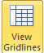 để hiện hoặc che đi khung lưới của biểu bảng.

CHÈN HÌNH TỪ TẬP TIN (PICTURE)

Cách thực hiện.
Bước 1: Chọn vị trí cần chèn trên văn bản
Bước 2: chọn tab “Insert” chọn “Picture” trong nhóm “Illustration” sẽ mở ra cửa sổ để tìm tên tập tin hình ảnh cần chèn chọn nút “Insert” để cho phép chèn hoặc chọn nút “Cancel” để không chèn.

Định dạng lại hình.

Chọn hình:
Ta nhắp chuột vào hình thì sẽ xuất hiện 8 vòng tròn nhỏ định vị xung quanh hình.
trong trường hợp có nhiều hình cho phép mở ra cửa sổ để chọn hình.

Di chuyển hình ảnh:
Ta bấm giữ con trỏ chuột lên hình và di chuyển sang vị trí khác.

Sắp xếp lại vị trí của hình:

Sắp xếp vị trí của hình so với trang văn bản
Thực hiện các bước sau:
Bước 1: Chọn hình.
Bước 2: chọn tab “Picture Tools Format” trong nhóm “Arrange” chọn biểu tượng 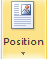 sẽ hiện hình sau:
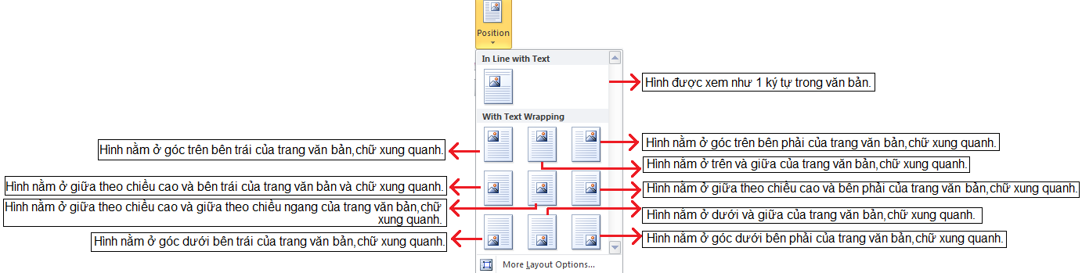

Sắp xếp vị trí của hình so với dữ liệu trong văn bản.
Thực hiện các bước sau:
Bước 1: Chọn hình.
Bước 2: chọn tab “Picture Tools Format” trong nhóm “Arrange” chọn biểu tượng 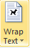, sẽ hiện hình sau:
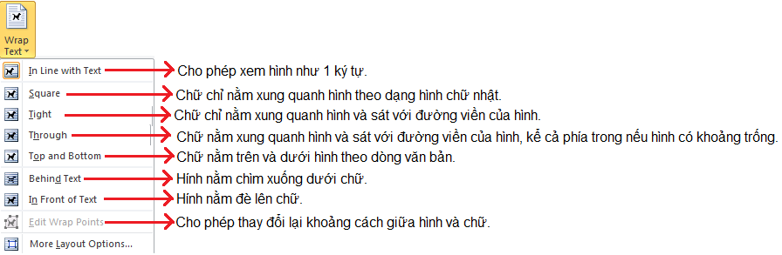

Sắp xếp bề nổi của hình so với dữ liệu văn bản hoặc các hình khác (nằm trên hay nằm chìm xuống dưới)
Thực hiện các bước sau:
Bước 1: Chọn hình.
Bước 2: chọn tab “Picture Tools Format” trong nhóm “Arrange” chọn biểu tượng , sẽ hiện hình sau:
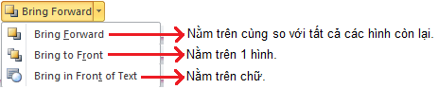

Sắp xếp bề nổi của hình so với dữ liệu văn bản hoặc các hình khác (nằm trên hay nằm chìm xuống dưới)
Thực hiện các bước sau:
Bước 1: Chọn hình.
Bước 2: chọn tab “Picture Tools Format” trong nhóm “Arrange” chọn biểu tượng , sẽ hiện hình sau:
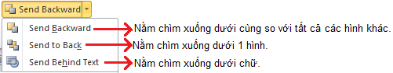

Cho phép canh lề hình theo thanh thước.
Thực hiện các bước sau:
Bước 1: Chọn hình.
Bước 2: chọn tab “Format” trong nhóm “Arrange” chọn biểu tượng , sẽ hiện hình sau:
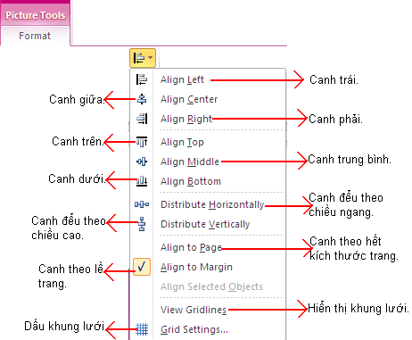

Cho phép gom nhóm nhiều hình thành 1 hình duy nhất.
Thực hiện các bước sau:
Bước 1: ta chọn nhiều hình bằng cách bấm giữ phìm CTRL hoặc phìm SHIFT trong khi nhắp phím trái chuột để chọn các hình cần nhóm.
Bước 2: chọn tab “Picture Tools Format” trong nhóm “Arrange” chọn biểu tượng , sẽ hiện hình sau:
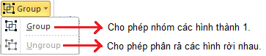

Cho phép quay hình theo hướng khác.
Thực hiện các bước sau:
Bước 1: Chọn hình.
Bước 2: chọn tab “Picture Tools Format” trong nhóm “Arrange” chọn biểu tượng , sẽ hiện hình sau:
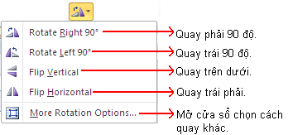

Thay đổi kích thước hình:
Thực hiện các bước sau:
Bước 1: chọn hình.
Bước 2: ta đặt con trỏ chuột tại các vòng tròn định vị xung quanh hình sẽ xuất hiện mũi tên 2 đầu, bấm giữ di chuyển chuột để phóng to thu nhỏ hình.
Hoặc trên nhóm “Size” trong tab “Format” ta chọn biểu tượng:
nhập số vào khung để tạo độ cao của hình.
nhập số vào khung để tạo độ rộng của hình.

Cắt bớt 1 phần hình:
Thực hiện các bước sau:
Bước 1: chọn hình.
Bước 2: trên nhóm “Size” trong tab “Format” ta chọn biểu tượng 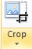 thì xung quanh hình tại các vòng tròn định vị sẽ xuất hiện thêm các ký hiệu khác định vị cho khung cắt hình.
Buớc 3: ta đặt con trỏ chuột ngay tại các ký hiệu mới, bấm giữ di chuyển chuột sẽ cho phép làm cho khung cắt bị cắt bớt nhưng vẵn còn trong khung hình như dạng sau:
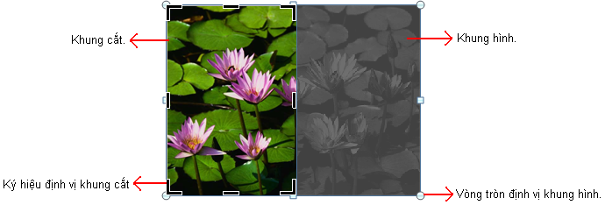
Bước 4: nếu ta nhắp chuột ra ngòai hình (hoặc chọn lại biểu tượng “Crop” hoặc chọn vào tam giác phía dưới biểu tượng “Crop” rồi chọn “Crop”) thì sẽ kết thúc quá trình cắt hình, khung cắt sẽ mất đi hình sẽ có dạng như ta vừa chọn. Nhưng nếu ta muốn tiếp tục thì sang bước 5.
Bước 5: Nhắp chọn vào tam giác phía dưới biểu tượng “Crop” sẽ hiện hình sau:
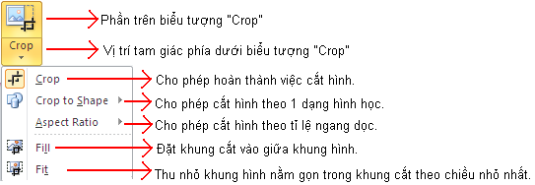

Định dạng khung hình:

Định dạng theo dạng có sẵn.
Bước 1: chọn hình.
Bước 2: chọn tab “Format”, trong nhóm “Picture Styles” chọn một trong các biểu tượng 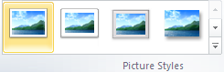 để định dạng lại khung hình.

Kẻ lại khung hình.
Bước 1: chọn hình.
Bước 2: chọn tab “Format”, trong nhóm “Picture Styles” chọn biểu tượng, sẽ hiện hình sau:
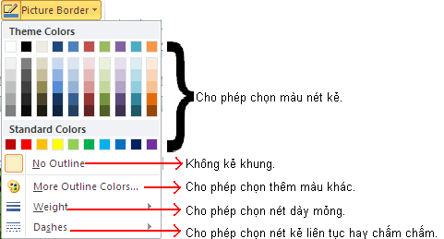

Tạo các hiệu ứng đặc biệt cho khung hình.
Bước 1: chọn hình.
Bước 2: chọn tab “Format”, trong nhóm “Picture Styles” chọn biểu tượng, sẽ hiện hình sau:
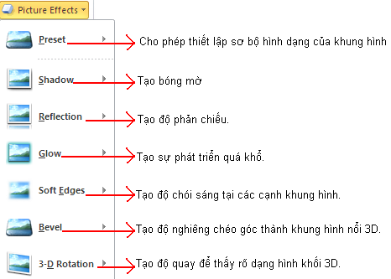

Thay đổi khung hình theo dạng “SmartArt”.
Bước 1: chọn hình.
Bước 2: chọn tab “Format”, trong nhóm “Picture Styles” chọn biểu tượng biểu tượng , sẽ hiện hình sau:
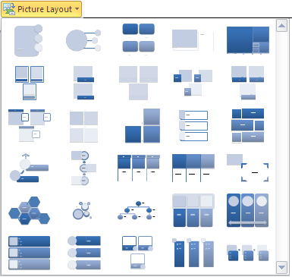

Định dạng lại ánh sáng và các hiệu ứng nghệ thuật khác:
Thực hiện các bước sau:
Bước 1: chọn hình.
Bước 2: chọn tab “Format”, trong nhóm “Adjust” chọn 1 trong các biểu tượng sau:
- 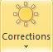 để canh chỉnh độ sáng và độ nét.

- 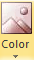 để canh chỉnh màu sắc phù hợp với văn bản.

- 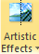 để hiệu chỉnh hình giống như bản phác thảo hay bức họa.

- để nén hình giảm bớt kích thước khi lưu trữ văn bản.

- để đổi hình khác.

- để trả hình về lại dạng cũ kể cả khi bị cắt (crop), sẽ hiện hình sau:
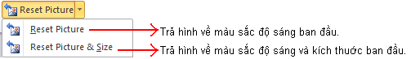

- 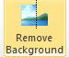 để xóa bỏ bớt phần nền của hình cho hiện phần nổi nhất có thể, sẽ hiện hình sau:
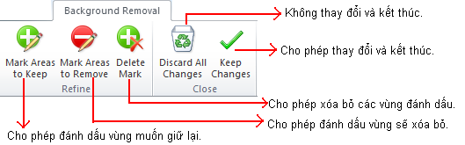

XÓA BỎ HÌNH.
Bước 1: Chọn hình.
Bước 2: Bấm phím “Delete” trên bàn phím.

CHÈN HÌNH TỪ CLIP ART

Cách thực hiện.
Bước 1: Chọn vị trí cần chèn trên văn bản
Bước 2: chọn tab “Insert” chọn “Clip Art” trong nhóm “Illustration” sẽ mở ra 1 cửa sổ bên phải văn bản như sau:
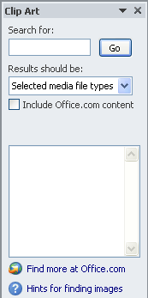
Trong khung “Search for” ta nhập tên hình cần tìm, nếu để trống sẽ tìm tất cả.
Chọn nút “Go” để bắt đầu tìm.
Trong khung “Rsults should be” cho phép chọn các dạng sau:
Illustrations hình vẽ.
Photographs hình chụp.
Video hoạt hình.
Audio âm thanh
Chọn “Include Office.com content” cho phép tìm trong website “Office.com”
Khung lớn là nơi hiện các hình vừa tìm.
Sau khi tìm thấy hình ta chỉ cần nhắp chọn vào hình Word sẽ tự động chèn hình vào văn bản.

Định dạng lại hình.
Sau khi có hình các thao tác định dạng lại hình giống với chèn hình từ tập tin.

XÓA BỎ HÌNH.
Bước 1: Chọn hình.
Bước 2: Bấm phím “Delete” trên bàn phím.

CHÈN CÁC DẠNG HÌNH HỌC CÓ SẴN (SHAPES)

Cách thực hiện.
Bước 1: Chọn tab “Insert” chọn “Shapes” trong nhóm “Illustration” sẽ mở ra hình như sau:
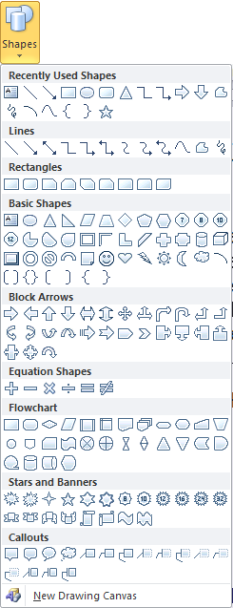
Bước 2: Cho phép chọn 1 trong các dạng hình học vẽ sẵn. Sau khi chọn ta di chuyển con trỏ chuột ra vị trí cần vẽ trong văn bản, con trỏ chuột sẽ có dạng là dấu cộng nhỏ (+).
Bước 3: Bấm giữ và di chuyển chuột để vẽ.

Nhập văn bản trong Shapes
Nhắp phải chuột trong Shape chọn “Add Text” rồi nhập chữ trong Shape như cách nhập trong văn bản thường.
Tuy nhiên có 1 số lưu ý là:
- Có thể chèn các loại đối tượng (hình ảnh, “Word Art”, biểu đồ, biểu bảng …) trong Shape nhưng không định dạng kiểu “Wrap Text” (cho chữ nằm xung quanh hình …) cho các đối tượng đó được.
- Không thể chia cột báo trong Shape.
- Không thể tạo chữ lớn đầu đoạn (Drop Cap) trong Shape.

Định dạng lại cho Shapes
Ngoài các định dạng giống với hình được chèn từ tập tin, ta có 1 số định dạng khác.

Tô màu nền.
Bước 1: Chọn hình.
Bước 2: chọn tab “Drawing Tools Format” chọn biểu tượng trong nhóm “Shape Styles” sẽ mở ra 1 cửa sổ như sau:
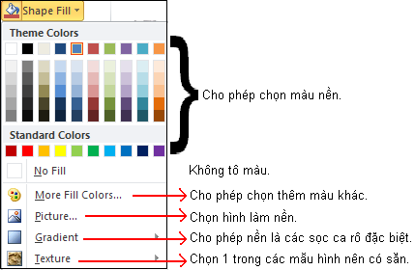

Vẽ lại hình cho Shape.
Bước 1: Chọn hình.
Bước 2: chọn tab “Drawing Tools Format” chọn biểu tượng (Edit Shape) trong nhóm “Shape Styles” sẽ mở ra 1 cửa sổ như sau:
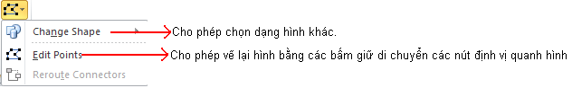

Trong trường hợp có chữ trong “Shape”, ta có thể định dạng cho chữ.

Định dạng hình dạng cho chữ trong “Shape”.
Bước 1: chọn chữ.
Bước 2: chọn 1 trong các biểu tượng trong nhóm “WordArt Styles” trên tab “Drawing Tools Format” là:
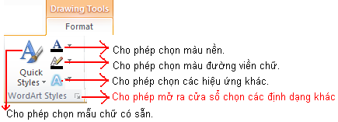
Nếu chọn biểu tượng “Text Effects” sẽ hiện hình sau:
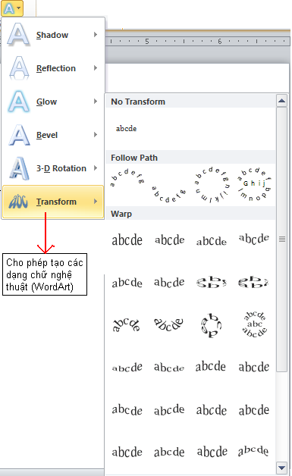

Quay hướng hiển thị chữ trong “Shape”.
Bước 1: chọn chữ.
Bước 2: chọn biểu tượng trong nhóm “Text” trên tab “Drawing Tools Format” sẽ hiện hình sau:
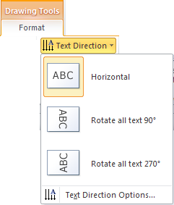

Canh lề cho chữ trong “Shape” so với chiều cao của “Shape”.
Bước 1: chọn chữ.
Bước 2: chọn biểu tượng trong nhóm “Text” trên tab “Drawing Tools Format” sẽ hiện hình sau:
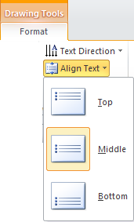

Nối kết dữ liệu từ “Shape” thứ 1 sang “Shape” thứ 2.
Bước 1: chọn “Shape” thứ nhất.
Bước 2: chọn biểu tượng trong nhóm “Text” trên tab “Drawing Tools Format” rồi di chuyển con trỏ chuột đến chọn “Shape” thứ 2.
(Trong trường hợp chưa có “Shape” thứ 2 hoặc “Shape” thứ 2 đã có nội dung ta có thể nhấn phím bất kỳ để không nối kết nữa)
Muốn xóa bỏ mối nối kết ta phải chọn lại “Shape” thứ 1 rồi chọn biểu tượng trong nhóm “Text” trên tab “Drawing Tools Format” là xong.

XÓA BỎ HÌNH.
Bước 1: Chọn hình.
Bước 2: Bấm phím “Delete” trên bàn phím.

CHÈN HÌNH TỪ SMARTART (DẠNG LƯU ĐỒ)

Cách thực hiện.
Bước 1: Chọn vị trí cần chèn trên văn bản
Bước 2: chọn tab “Insert” chọn “SmartArt” trong nhóm “Illustration” sẽ mở ra 1 cửa sổ như sau:
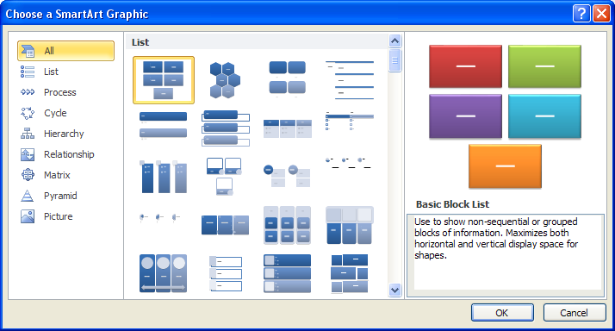
- Cột thứ 1: cho phép chọn 1 trong các nhóm lưu đồ.
- Cột thứ 2: cho phép chọn 1 trong các kiểu lưu đồ của nhóm được chọn trong cột thứ 1.
- Cột thứ 3: cho biết ý nghĩa của lưu đồ được chọn trong cột thứ 2.
- Ok đồng ý tạo lưu đồ.
- Cancel không đồng ý.
Sau khi hiển thị lưu đồ ta nhập chữ cần thiết vào các vị trí trong lưu đồ. Ta nhắp đúp vào khu vực văn bản để ra khỏi lưu đồ.

Định dạng lại lưu đồ.
Ta có thể định dạng lại lưu đồ (SmartArt) giống như các định dạng hình ảnh, “shape”…

XÓA BỎ “SMARTART”.
Bước 1: Chọn “SmartArt”.
Bước 2: Bấm phím “Delete” trên bàn phím.

CHÈN HÌNH BẰNG CÁCH CẮT MỘT KHUNG TRÊN MÀN HÌNH (Sceenshot)

Cách thực hiện.
Bước 1: Chọn vị trí cần chèn.
Bước 2: chọn tab “Insert” chọn biểu tượng trong nhóm “Illustration” sẽ hiện hình sau:
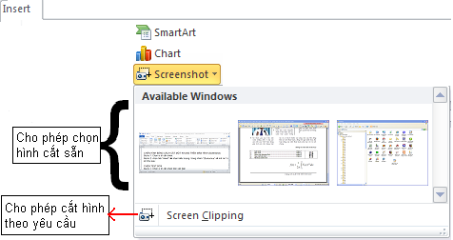
Trong trường hợp chọn “Screen Clipping” ta lưu ý là văn bản của ta sẽ bị dấu đi chỉ hiện ra phần màn hình còn lại ngay phía dưới văn bản, do đó ta phải chuẩn bị sẵn phần hình cần cắt phải nằm ngay phía dưới văn bản của ta, trong trường hợp muốn cắt ngay chính văn bản của mình ta phải tạo và mở ra 1 tập tin giống y hệt nằm ngay dưới văn bản đang làm việc, sau đó đợi cho màn hình mờ đi rồi chuyển sang bước 3.
Bước 3: Ta bấm giữ di chuyển chuột thành 1 khung xung quanh khu vực cần cắt, hình muốn cắt sẽ được gắn vào trong văn bản.

Định dạng lại cho hình cắt.
Ta định dạng lại hình vừa cắt giống như hình ảnh.

XÓA BỎ HÌNH.
Bước 1: Chọn hình.
Bước 2: Bấm phím “Delete” trên bàn phím.

CHÈN TEXT BOX

Cách thực hiện.
Bước 1: Chọn vị trí cần chèn trên văn bản
Bước 2: chọn tab “Insert” chọn “Text Box” trong nhóm “Text” sẽ mở ra 1 hình như sau:
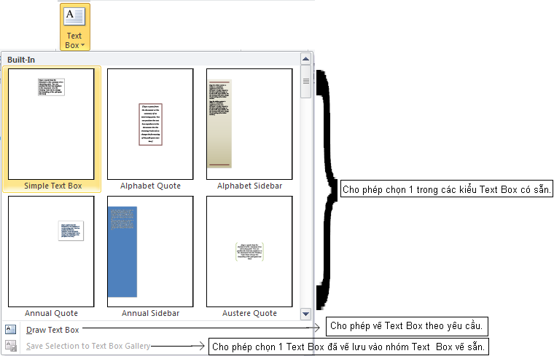
Nếu chọn “Draw Text Box” thì con trỏ chuột sẽ có dạng dấu cộng (+), ta bấm giữ và di chuyển chuột tại khu vực văn bản cần vẽ Text Box.
Sau khi có Text Box ta nhập chữ vào trong Text Box.

Định dạng lại cho “Text box”.
Ta định dạng lại cho “Text Box” giống như “Shape”.

XÓA BỎ “TEXT BOX”.
Bước 1: Chọn “Text box”.
Bước 2: Bấm phím “Delete” trên bàn phím.

TẠO WORDART (CHỮ NGHỆ THUẬT)

Cách thực hiện.
Bước 1: nhập văn bản cần thiết.
Bước 2: chọn tab “Insert” chọn “WordArt” trong nhóm “Text” sẽ hiện hình như sau:
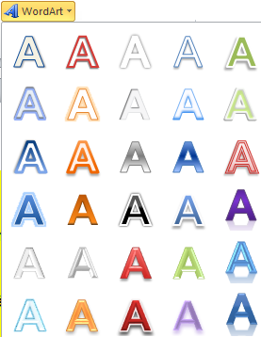
Chọn 1 trong các dạng trên.

Định dạng lại cho “WordArt”.
Ta định dạng lại cho “WordArt” giống như 1 “shape”.

XÓA BỎ “WORDART”.
Bước 1: Chọn ”WordArt”.
Bước 2: Bấm phím “Delete” trên bàn phím.

CHÈN BIỂU ĐỒ (ĐỒ THỊ)

Cách thực hiện.
Bước 1: Chọn vị trí cần chèn trên văn bản
Bước 2: chọn tab “Insert” chọn “Chart” trong nhóm “Illustration” sẽ mở ra 1 cửa sổ như sau:
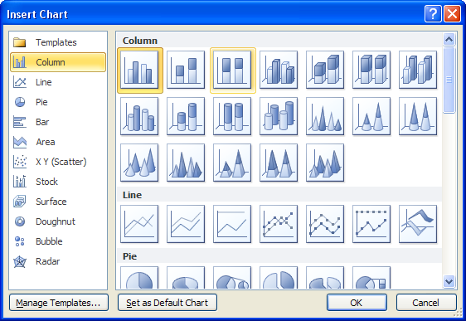
- Phần cửa sổ trái cho phép chọn 1 trong các nhóm biểu đồ.
- Phần bên phải cho phép chọn 1 trong các kiểu biểu đồ.
- Ok đồng ý tạo biểu đồ, sẽ hiện dạng biểu đồ và cửa sổ chương trình Excel, ta sửa chữa dữ liệu đang có sẵn cho phù hợp với yêu cầu, đóng cửa sổ Exel lại, nhắp đúp ra ngoài văn bản để thoát khỏi chế độ tạo biểu đồ.
- Cancel không đồng ý.
Lưu ý: Trong trường hợp có sẵn dữ liệu cần tạo biểu đồ trong 1 biểu bảng thì sau khi hiện cửa sổ chương trình “Excel” ta chọn lại dữ liệu trong biểu bảng rồi sao chép vào khu vực dữ liệu tạo biểu đồ trong “Excel” và xóa đi những khu vực dữ liệu dư thừa là xong, “Word” sẽ tự vẽ lại biểu đồ cho phù hợp.
Ta có các khu vực trong biểu đồ mà ta có thể định dạng thiết kế lại như sau:
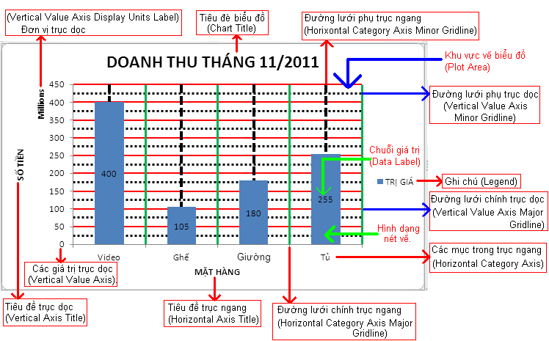

Thiết kế lại biểu đồ.
Trên tab “Chart Tools Design” ta chọn 1 trong các biểu tượng sau:
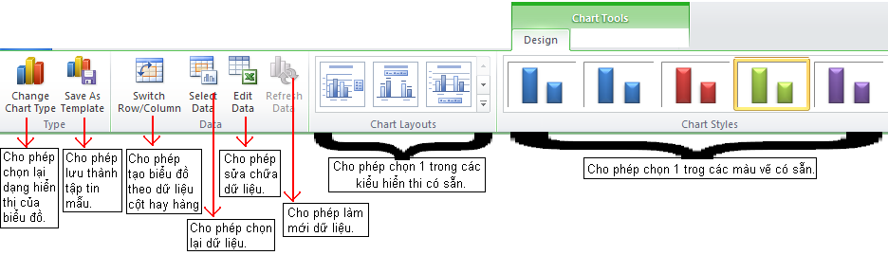

Định dạng lại sự hiển thị của biểu đồ.

Định dạng lại 1 vùng nào đó trên biểu đồ.
Ta chọn 1 trong các biểu tượng trong nhóm “Current Selection” trên tab “Chart Tools Layout” như sau:
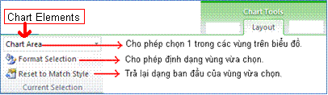

Cho phép chèn thêm 1 số đối tượng khác.
Ta chọn 1 trong các biểu tượng trong nhóm “Insert” trên tab “Chart Tools Layout” như sau:
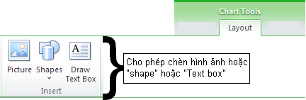

Định dạng sự hiển thị các nhãn và các tiêu đề cùng chú thích trên biểu đồ.
Ta chọn 1 trong các biểu tượng trong nhóm “Labels” trên tab “Chart Tools Layout” như sau:
- Hiển thị tiêu đề cho biểu đồ ta chọn biểu tượng “Chart Title”, sẽ hiển thị hình sau:
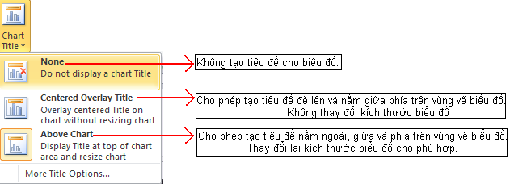
- Hiển thị tiêu đề cho 2 trục của biểu đồ ta chọn biểu tượng “Axis Title”, sẽ hiển thị hình sau:
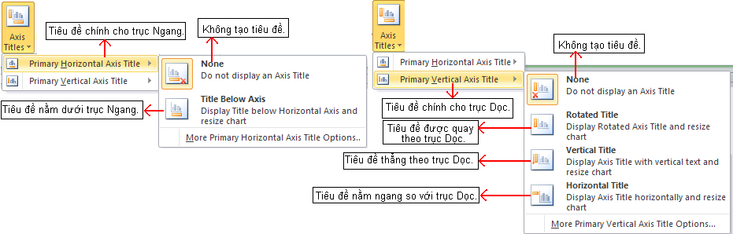
- Hiển thị chú thích cho biểu đồ ta chọn biểu tượng “Legend”, sẽ hiển thị hình sau:
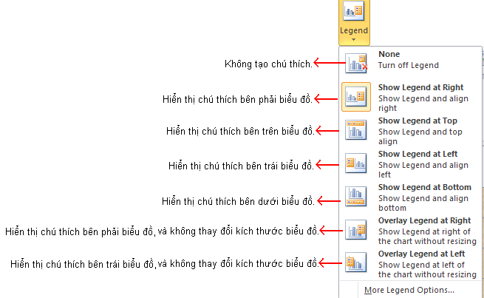
- Chọn biểu tượng 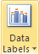 Cho phép hiển thị giá trị dữ liệu trong các đường vẽ trên biểu đồ.

- Hiển thị bảng dữ liệu kèm theo biểu đồ ta chọn biểu tượng “Data Table”, sẽ hiển thị hình sau:
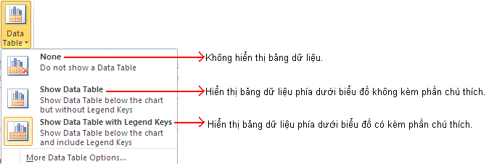
- Hiển thị giá trị trên các trục của biểu đồ ta chọn biểu tượng “Axis”, sẽ hiển thị hình sau:
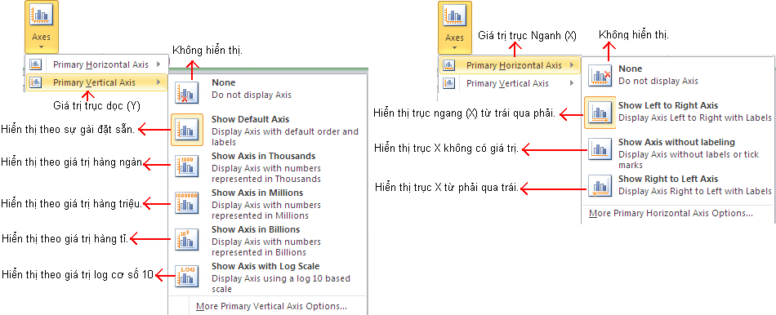
Nếu chọn “More Primary Vertical Axis Options…” cho phép mở ra cửa sổ để chọn thêm 1 số tùy chọn cho trục dọc trong đó ta chọn:
- “Axis Options” sẽ hiện cửa sổ sau:
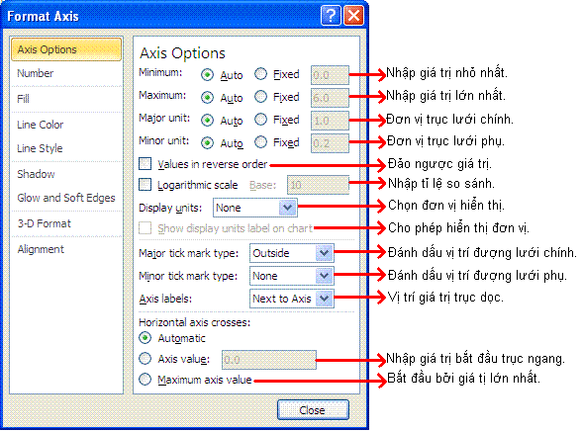
- “Number” sẽ hiện cửa sổ sau cho phép chọn 1 kiểu hiển thị của giá trị số:
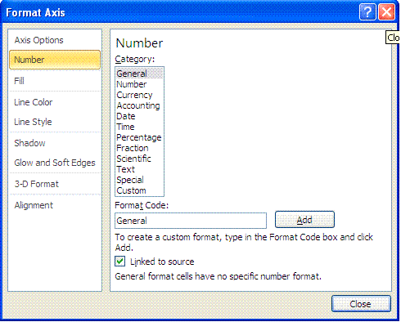
- Các phần còn lại thì chọn giống như hình ảnh.
- Chọn biểu tượng 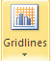 cho phép hoặc không cho phép hiển thị các đường lưới dọc ngang.
- Chọn biểu tượng 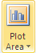 cho phép hoặc không cho phép hiển thị màu nền trong dạng hình phẳng.
- Chọn biểu tượng 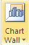 cho phép hoặc không cho phép hiển thị màu phần tường (phòng) trong dạng hình 3D.
- Chọn biểu tượng 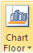 cho phép hoặc không cho phép hiển thị màu phần sàn (phòng) trong dạng hình 3D.
- Chọn biểu tượng 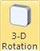 cho phép quay biểu đồ trong dạng hình 3D.

Định dạng lại các nét vẽ, màu tô
Ta chọn 1 trong các biểu tượng trên tab “Chart Tools Format” với cách định dạng giống như hình ảnh.

XÓA BỎ BIỂU ĐỒ.
Bước 1: Chọn biểu đồ.
Bước 2: Bấm phím “Delete” trên bàn phím.

CHÈN QUICK PARTS

Khái niệm
“Quick Parts” là khối dữ liệu có sẵn trong chương trình và đă định dạng, ta có thể chèn khối dữ liệu này vào văn bản của mình để đở mất thời gian.

Cách thực hiện.

Cách 1:
Bước 1: Chọn vị trí cần chèn trên văn bản
Bước 2: chọn tab “Insert” chọn “Quick Parts” trong nhóm “Text” sẽ mở ra 1 hình như sau:
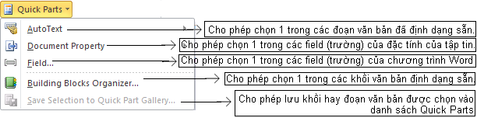

Cách 2:
Bước 1: Nhập tên của “Quick Parts” ta cần chèn vào văn bản.
Bước 2: bấm phím F3 trên bàn phím.

Tạo 1 Quick Parts mới ta làm như sau:
Bước 1: nhập và định dạng đoạn hoặc khối văn bản theo yêu cầu, chọn đoạn hoặc khối văn bản đó.
Bước 2: chọn tab “Insert” chọn “Quick Parts” trong nhóm “Illustration” chọn “Save Selection to Quick Part Gallery…” sẽ mở ra cửa sổ sau:
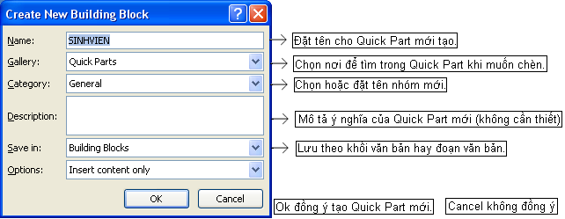

Xóa bỏ “Quick Parts”
Chọn tab “Insert” chọn “Quick Parts” trong nhóm “Text” chọn “Building Blocks Organizer…” chọn tên cần xóa chọn nút “Delete” chọn nút “Close”.

CHÈN CÔNG THỨC TOÁN HỌC.

Cách thực hiện:
Bước 1: chọn tab “Insert”, trong nhóm “Symbol” chọn biểu tượng sẽ hiện ra khung cho phép nhập công thức đồng thời xuất hiện trên thanh “Ribbon” tab “Equation Tools Design” như sau:
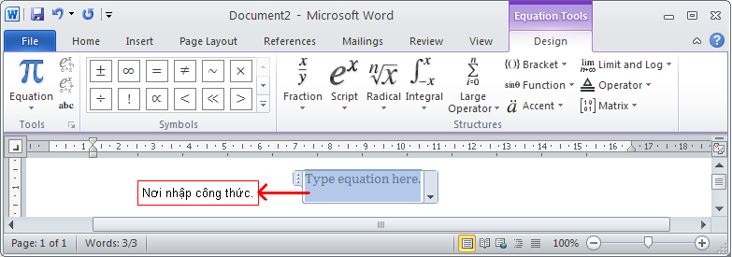
Bước 2: Ta nhập như văn bản thường trong khung, khi nào cần chèn các ký tự đặc biệt hoặc các công thức thì ta chọn trên “Ribbon”.
Bước 3: Sau khi nhập xong ta nhắp chuột ra ngoài khung để kết thúc việc nhập, lúc này ta có thể định dạng nó như văn bản thường.

Xóa bỏ
Để xóa bỏ ta có thể chọn nguyên khung công thức rồi bấm phím “Delete”.

ĐÁNH DẤU CÁC KHỐI VĂN BẢN ĐẶC BIỆT (BOOKMARK)

Cách thực hiện.
Bước 1: Chọn khối văn bản cần đánh dấu.
Bước 2: Chọn tab “Insert”, trong nhóm “Links” chọn sẽ hiện cửa sổ sau:
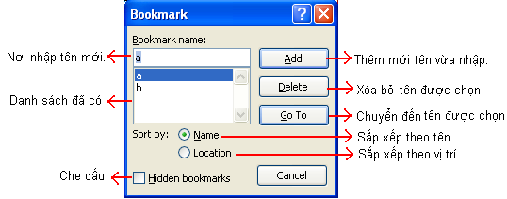
Ta nhập tên mới rồi chọn “Add”.
Muốn xóa bỏ thì chọn tên trong danh sách có sẵn rồi chọn “Delete”.

Để chèn nội dung khối văn bản được đánh dấu ta thực hiện:
Bước 1: Chọn vị trí cần chèn nội dung “bookmark”.
Bước 2: chọn tab “Insert”, trong nhóm “Links” chọn sẽ hiện cửa sổ sau:
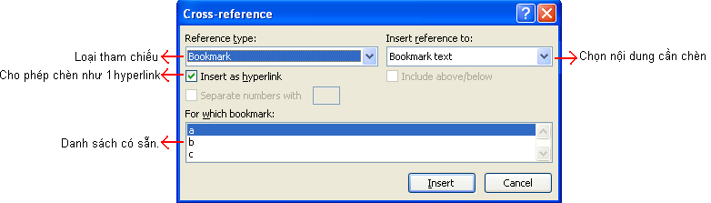

Tìm kiếm “Bookmark”
Bước 1: Chọn tab “Home” chọn vị trí tam giác của biểu tượng trong nhóm “Editing” sẽ hiện hình sau:
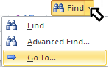
Bước 2: Chọn “Goto” sẽ hiện cửa sổ như sau:
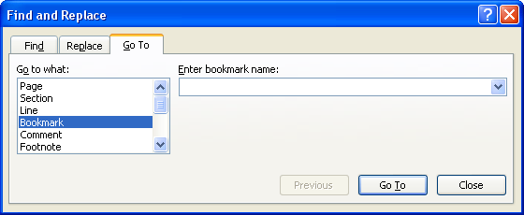
Bước 3: Ta thực hiện tiếp như sau:
- Trong khung “Go to what” chọn “Bookmark”.
- Trong khung “Enter bookmark name” chọn tên “Bookmark” cần tìm
- Chọn nút “Go to”.

TẠO GHI CHÚ (COMMENT)

Chèn một ghi chú
Bước 1: Chọn đoạn văn bản hoặc đối tượng bất kỳ trong tài liệu bạn muốn ghi chú.
Bước 2: Trong thẻ “Review”, nhóm “Comments”, chọn biểu tượng 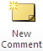, sẽ hiện hình sau:
Bước 3: Nhập vào ghi chú của bạn trong ô hiển thị ở khung bên cạnh tài liệu.

Xóa ghi chú
Để xóa một ghi chú, nhấn chuột phải vào ghi chú đó, chọn Delete Comment.
Để xóa nhanh tất cả ghi chú trong tài liệu, nhấn chuột vào một ghi chú bất kỳ. Trong thẻ “Review”, nhóm “Comments”, nhấn vào mũi tên bên phải biểu tượng và chọn “Delete All Comments in Document”.

Dấu hoặc hiển thị ghi chú.
Chọn biểu tượng trong nhóm “Tracking” của thẻ “Review”, sau đó đánh dấu chọn hoặc bỏ chọn “Comments”.

Thay đổi ghi chú
Nhấn chuột vào bên trong ô có ghi chú cần sửa. Sau đó sửa lại nội dung theo ý bạn.

Thay đổi tên người ghi chú.
Bên cạnh mỗi ghi chú luôn có tên của người sử dụng. Nếu bạn muốn thay đổi tên này, hãy thực hiện như sau:
Trong thẻ “Review”, nhóm “Tracking”, chọn biểu tượng 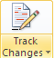, sau đó chọn mục “Change User Name”, sẽ mở ra cửa sổ trong đó ta thực hiện:
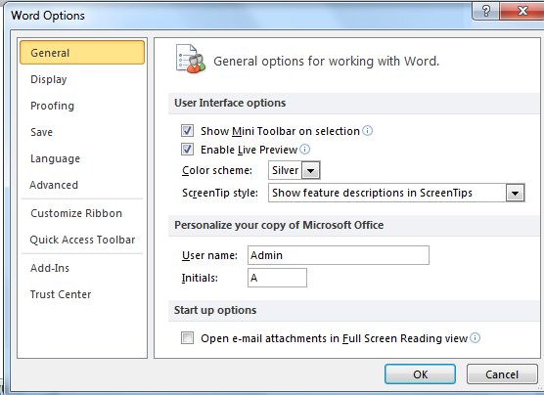
- Trong ô “User name” nhập vào tên của mình.
- Trong ô “Initial” nhập chữ viết tắt của tên.
- Sau đó nhấn OK.
Lưu ý là những ghi chú kể từ bây giờ trở đi mới có tác dụng với tên mới (còn những ghi chú trước đó vẫn dùng tên cũ).

TẠO CHÚ THÍCH

Chú thích cuối trang (Footnote)

Tạo “Footnote”.
Bước 1: Chọn vị trí cần chèn chú thích.
Bước 2: Chọn tab “References”, trong nhóm “Footnotes” chọn biểu tượng 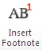 sẽ hiện ra vị trí để nhập nội dung chú thích ở cuối trang cùng số thứ tự tương ứng như hình sau:
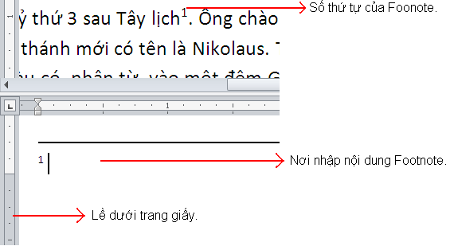
Nếu tiếp tục tạo “Footnote” chương trình sẽ tự động tạo số thứ tự cho phù hợp với vị trí chú thích so với văn bản.
Tuy nhiên trong trường hợp đặc biệt ta muốn tạo ra 1 ký hiệu chú thích riêng thì sau khi xác định vị trí ta chọn vào mũi tên bên phải nhóm . Trong cửa sổ vừa hiện ra ta thực hiện:

- Nhập ký tự vào khung “Custom mark” hoặc chọn nút “Symbol” bên phải để tìm ký tự đặc biệt.
- Chọn “Insert”.

Sửa chữa nội dung “Footnote”
Ta nhắp đúp vào vị trí “Foonote” trong văn bản sẽ chuyển ngay đến vị trí có nội dung, ta sửa chữa theo yêu cầu.

Xóa “Foonote”
Để xóa “Footnote” ta xóa đi số thứ tự của “Footnote” đó trong văn bản.

Chèn nội dung “Foonote” vào văn bản.
Để chèn nội dung của các chú thích (“Footnote” hay “Endnote”) ta thực hiện giống như chèn nội dung của “Bookmark”.

Tạo chú thích cuối văn bản (Endnote).
Cách làm tương tự Footnote nhưng thay vì chọn “Insert Footnote” ta chọn và nội dung chú thích thay vì xuất hiện ở cuối trang thì bây giờ sẽ xuất hiện ở cuối văn bản.

TẠO SIÊU LIÊN KẾT (HYPERLINK)

Cách thực hiện.
Bước 1: chọn đối tượng cần tạo mối nối kết.
Bước 2: chọn tab “Insert”, trong nhóm “Links” Chọn biểu tượng  sẽ hiện ra cửa sổ sau:
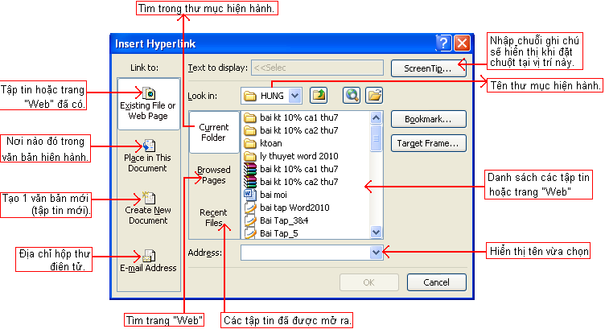

Cách sử dụng.
Giữ phìm CTRL và nhắp chuột vào vị trí có tạo mối siêu liên kết sẽ xuất hiện đối tượng được liên kết.

Thay đổi mối nối kết.
Thực hiện các bước như đang tạo (hoặc nhắp phải chuột vào vị trí có tạo mối siêu liên kết rồi chọn “Edit Hyperlink”) sẽ hiện lại cửa sổ cho ta chọn lại đối tượng cần liên kết.

Xóa bỏ mối nối kết.
Thực hiện các bước như đang tạo (hoặc nhắp phải chuột vào vị trí có tạo mối siêu liên kết rồi chọn “Edit Hyperlink”) sẽ hiện lại cửa sổ ta chọn “Remove Hyperlink” (hoặc nhắp phải chuột vào vị trí có tạo mối siêu liên kết rồi chọn “Remove Hyperlink”).

TRỘN THƯ (MAILMERGE)

TẠO THƯ.

Tạo tập tin dữ liệu nguồn (Data Source)
Bằng cách:
Bước 1: Tạo 1 tập tin mới.
Bước 2: Tạo biểu bảng với hàng đầu tiên là tiêu đề của các cột, các hàng còn lại chứa dữ liệu của các mẫu tin sẽ được đưa vào mẫu thư cần thiết.
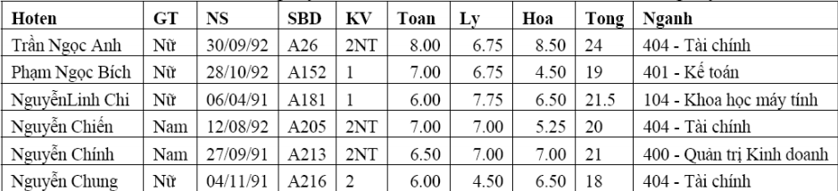
(Lưu ý toàn bộ tập tin này là biểu bảng không chừa ra dòng văn bản dư thừa ở trên bảng hoặc ở cuối bảng.)
Bước 3: Lưu và phải đóng tập tin (phải nhớ nơi lưu trữ tập tin).

Tạo tập tin văn bản chính (main document) bằng cách:
Bước 1: Tạo 1 tập tin mới.
Bước 2: Nhập và định dạng toàn bộ mẫu thư chừa ra các vị trí mà ta cần chèn dữ liệu từ tập tin nguồn (data source).
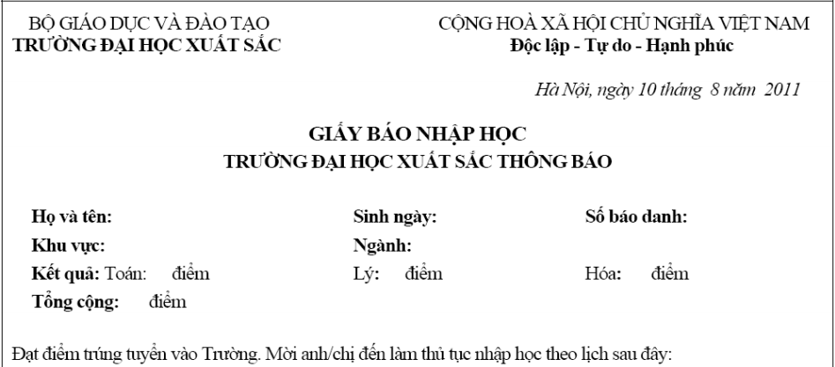
Bước 3: Lưu và để nguyên tập tin văn bản chính không đóng lại để tiếp tục các bước trộn thư.

Bắt đầu trộn thư:

Cách 1: Sử dụng phương pháp làm từng bước (Step by Step)
Chọn “Start Mail Merge” trong nhóm “Start Mail Merge” trên tab Mailings sẽ hiện ra hình sau:
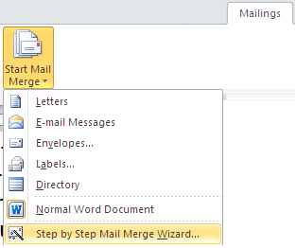và sau đó chọn Step by Step Mail Merge Wizard
Trình Wizard sẽ mở ra một cửa sổ bên phải tài liệu. Cửa sổ này có thể di chuyển bằng chuột đến một vị trí mới trên màn hình và ta cũng có thể thay đổi kích cỡ của nó.
Để thực hiện merge mail cần phải qua 6 bước, ta làm theo hướng dẫn bằng cách chọn những tùy chọn phù hợp rồi nhấn Next ở dưới cùng của hộp thoại để sang bước kế tiếp, nếu muốn quay lại thì nhấn vào Previous.
- Trong bước 1: trong mục Select document type đã chọn sẵn Letters.
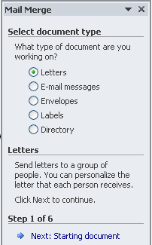
Chọn Next qua bước 2
- Trong bước 2: trong mục Select starting document đã chọn sẵn Use the current document.
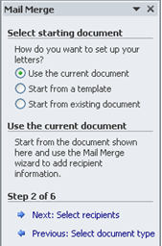
Chọn Next qua bước 3
- Trong bước 3: Trong mục Select recipients đã chọn sẵn “Use an existing list”.
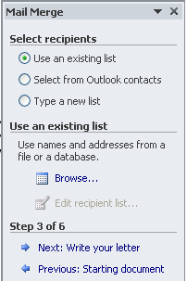
Trong mục “Use an existing list” nhấn nút “Browse”. Chọn và mở file danh sách data source đã lưu sẽ hiện cửa sổ như sau:
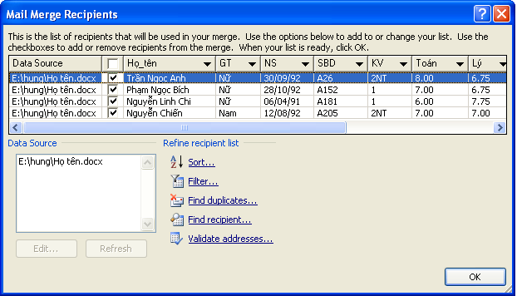
Ở hộp thoại Mail Merge Recipents, ta có thể loại bỏ hoặc trích lọc những hàng không muốn tạo thư mời. Nhấn OK. Nhấn Next qua bước 4.
- Trong bước 4: ta chọn 1 vị trí cần chèn dữ liệu trong văn bản.
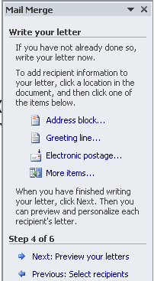
Trong mục Write your letter, nhấn chọn More items… sẽ mở ra cửa sổ có các tên trường cần chèn như sau:
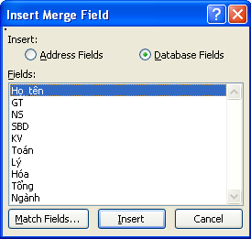
Chọn tên trường (field) cần chèn tương ứng, chọn nút Insert, chọn nút Close (tại vị trí nút Cancel). Lần lượt thực hiện chèn tiếp các field vào trong main document như cách trên ta sẽ có dạng cuối cùng của văn bản như sau:
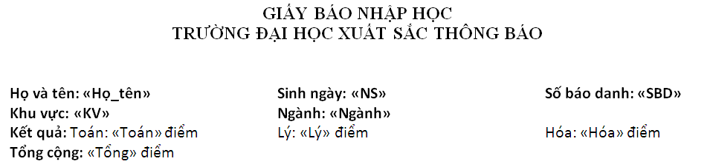
Các vị trí có các chuỗi nằm trong cặp ngoặc <<>> là tên các field (trường) mới được chèn.
Nhấn Next sang bước 5.
- Trong bước 5: ở bước này nhấn vào nút và nút đề xem trước các thư mời,
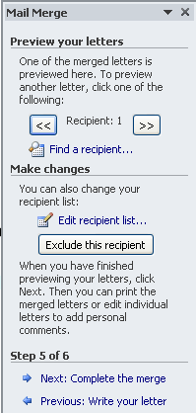
Tiếp theo nhấn nút Next sang bước thứ 6.
- Trong bước 6:
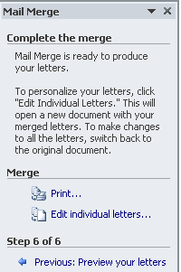
Trong bước nay ta chọn:
- Print nếu muốn in các thư mời trực tiếp ra máy in.
- “Edit indidual letters” nếu muốn xem trước các thư mời trong văn bản, sẽ mở ra cửa sổ:
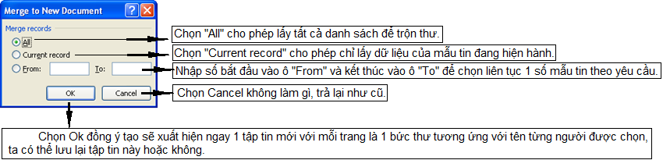

Cách 2: Sử dụng các biểu tượng trong tab “Mailings”
- Bước 1: Chọn biểu tượng “Select Recipients” để tìm tập tin nguồn (data source) sẽ hiện hình như sau:
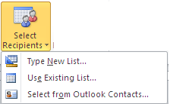
Chọn tiếp “Use Existing List…” mở ra cửa sổ tìm tập tin nguồn, sau khi tìm thấy bấm nút “Open”.
- Bước 2: Chọn biểu tượng “Edit Recipient List” mở ra cửa sổ cho phép sắp xếp, chọn lọc, tìm kiếm, thêm bớt dữ liệu trong danh sách trong tập tin nguồn.
- Bước 3: Chọn 1 vị trí trong văn bản cần chèn dữ liệu, chọn biểu tượng “Insert Merge Field” hiện ra danh sách các field có thể chèn, chọn 1 tên field cần thiết. thực hiện tiếp cho đến khi đủ các field cần chèn.
- Bước 4: Chọn biểu tượng “Preview Results” để cho phép xem dữ liệu được chèn vào có đúng không. Nếu chọn lại sẽ trả về dạng cũ.
- Bước 5: Chọn 1 trong các biểu tượng để xem lần lượt dữ liệu trong tập tin nguồn chèn vào văn bản chính có đúng không.
- Bước 6: Chọn biểu tượng “Finish & Merge” để kết thúc sẽ hiện ra hình như sau:
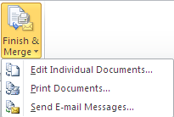
- Chọn “Edit Individual Documents…” thì giống với “Edit indidual letters” trong bước 6 cách 1.
- Chọn “Print Documents…” thì giống với “Print” trong bước 6 cách 1.
- Chọn “E-mail Messages…” thì cho phép tạo thông báo trên hộp thư điện tử.

Lưu ý:
- Ta có thể tạo tập tin nguồn (data source) từ Excel để có thể sử dụng nhiều hàm đặc biệt trong Excel, ta thực hiện như sau:
- Mở chương trình Excel.
- Trong 1 Sheet bất kỳ (trang bảng tính) ta nhập dữ liệu giống như nhập trong Word nhưng dòng đầu tiên phải là dòng tiêu đề cột (không cần có tiêu đề cho bảng); trong trường hợp có thêm dòng tiêu đề bảng thì phải chọn khối không có dòng tiêu đề bảng chỉ có dòng tiêu đề cột để đặt tên.
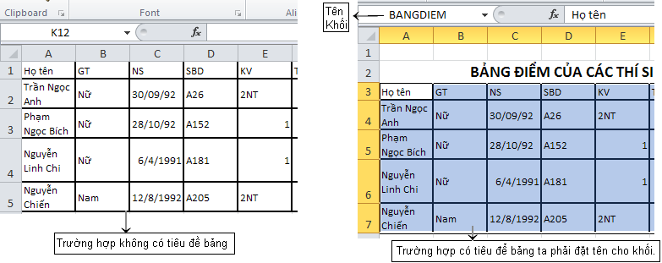
- Lưu tập tin và phải nhớ tên tập tin (cả tên khối nếu có) và nơi lưu trữ.
- Khi thực hiện trộn thư đến bước thứ 3 tìm tập tin nguồn thì ta tìm tên tập tin Excel vừa lưu và chọn tên Sheet (hoặc tên khối) có lưu dữ liệu cần thiết là được.
- Trong bước 2 khi chọn biểu tượng “Edit Recipient List” sẽ mở ra cửa sổ như sau:
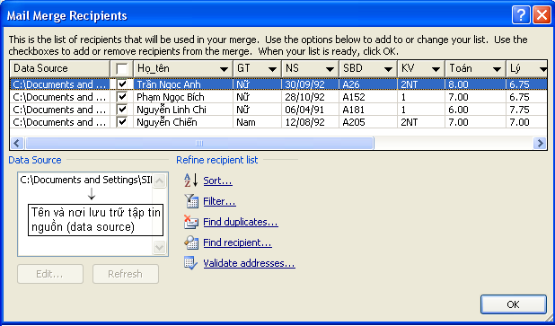
- Chọn “Sort…” cho phép sắp xếp sẽ mở ra cửa sổ sau:
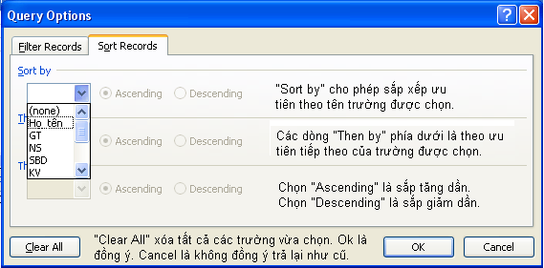
- Chọn “Filter” cho phép chọn lọc các trường theo yêu cầu, sẽ mở ra cửa sổ sau:
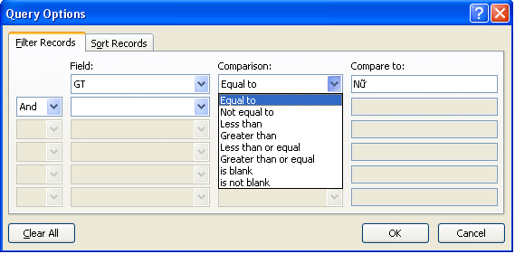
Với:
- “Field” là 1 trong các tên trường sẽ được chọn theo từng dòng.
- “Comparison” là phép toán so sánh. (“Equal to” bằng, “Not equal to” không bằng, “Less than” nhỏ hơn, “Greater than” lớn hơn, “Less than or equal” nhỏ hơn bằng, “Greater than or equal” lớn hơn bằng, “is blank” rỗng, “not is blank” không rỗng)
- “Compare to” giá trị để so sang tự nhập vào.
- Ô chứa “And” ta có thể chọn “Or” cho phép kết hợp lập luận thêm điều kiện “Và” hoặc “Hay”.
- Nút “Clear All” cho phép xóa tất cả các chọn lọc.
- Nút “Ok” đồng ý lọc.
- Nút “Cancel” không làm gì cả, trả lại trạng thái cũ.

- Chọn “Find Recipient” cho phép tìm người nhận thư sẽ hiện cửa sổ sau:
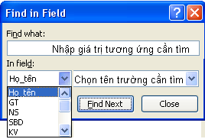

- Chọn tên tập tin nguồn trong khu vực “Data source” thì 2 nút “Edit” và “Refresh” sẽ hiện rõ.
- Chọn nút “Refresh” sẽ làm cho danh sách trong tập tin được cập nhật đầy đủ nhất.
- Chọn nút “Edit” sẽ cho phép sửa chữa trực tiếp dữ liệu trong tập tin nguồn dù là tập tin “Word” hay tập tin “Excel” đều làm được, sẽ hiện cửa sổ sau:
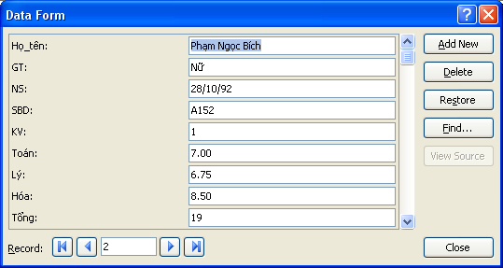
- Trong các khung tên trường ta có thể sửa trực tiếp dữ liệu.
- Trong khu vực “Record” ta có thể chọn record (mẫu tin) cần sửa chữa.
- Nút “Add New” cho phép thêm mới.
- Nút “Delete” cho phép xóa.
- Nút “Restore” cho phép trả dữ liệu vừa sửa trở về dạng cũ.
- Nút “Find…” cho phép tìm dữ liệu cần sửa.

TẠO BAO THƯ (BÌ THƯ ENVELOPES)
Cách thực hiện tương tự như cách 1 trong phần “tạo thư”, nhưng lưu ý 2 bước đầu như sau:
Bước 1: chọn “Envelopes” thay vì chọn “Letters”
Bước 2: chọn “Change document layout” rồi chọn “Envelope option…” sẽ hiện ra cửa sổ như sau:
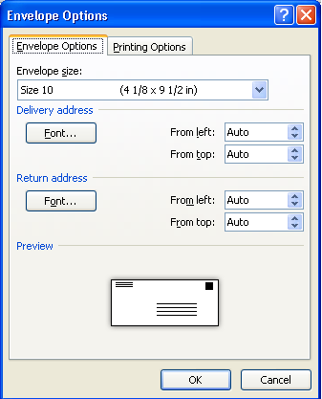
Chọn tiếp “Ok” để đồng ý (hoặc “Cancel” để không làm gì cả.)
Nếu đồng ý “Word” sẽ định dạng lại trang văn bản, ta tìm chọn khung và nhập dữ liệu như hình sau:
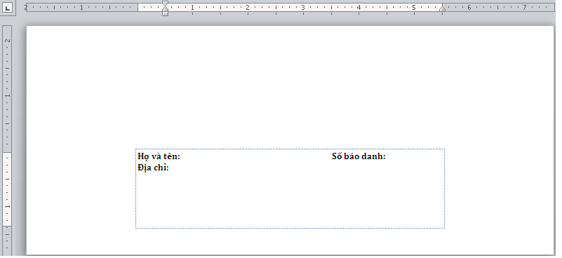
Các bước còn lại giống nhau.

TẠO NHÃN (LABELS)
Cách thực hiện tương tự tạo bao thư (“envelopes”).

AUTOCORRECT
Khái niệm.
“Autocorrect” là 1 chuỗi văn bản có sẵn đã được định dạng dùng để thay thế cho 1 chuỗi văn bản khác khi nhập, có thể xem nó như việc chỉnh sửa cho đúng chính tả hay là 1 dạng tốc ký.
Gài đặt để cho phép sử dụng “Autocorrect”
Chọn tab “File” chọn “Options” chọn “Proofing” chọn nút “AutoCorrect Options…” sẽ hiện cửa sổ sau:

